Facultatea de Cibernetica, Statistica si Informatica-Economica

Specializarea : Informatica- Economica

Anul : al II-lea

PROIECT **BAZE DE DATE**

ALEXANDRU ROBERT-MIHAI

GRUPA – 1048-C

TITLUL PROIECTULUI:

EVALUAREA SI IMBUNATATIREA CONSUMULUI DE CARBURANT ALIMENTAT DE MASINILE NOI CUMPARATE DIN INTREAGA LUME, RAPORTAT LA PRET, CONSUM SI TIPUL COMBUSTIBILULUI

**12.01.2023**

1. DESCRIEREA BAZEI DE DATE

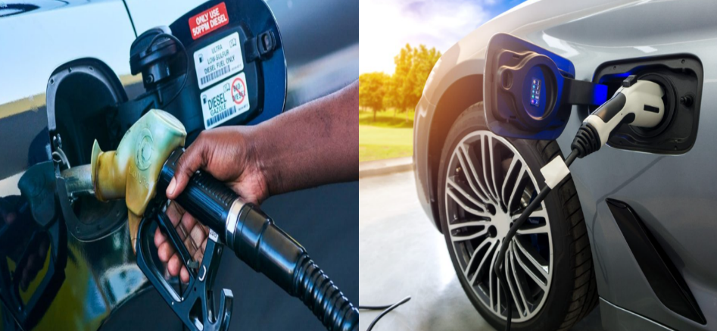

In urma ultimului deceniu, achizitionarea masinilor a devenit un lucru pe care orice familie ar trebui sa o faca intr-o proportie sau alta astfel ajungand ca in medie o familie din Romania sa aibe minim 2 masini. Fie noi sau second-hand, autoturismele consuma carburant ce ulterior ne afecteaza si pe noi prin noxele toxice emanate prin arderea combustibilului.

Astfel, am decis sa prezint o baza de date unde statistic se poate vedea dorinta fiecarui stat de a se dezvolta in legatura combustibilului electric si pretul pe care acestia il au la cate o statie reprezentativa. Statiile au 3 tipuri de carburanti, respectiv , diesel, benzina si electricitate deoarece acesta isi face simtita prezenta din ce in ce mai mult devenind un ideal pentru a nu polua mediul. Este adevarat ca celelalte 2 categorii de combustibil au produs istorie dar ne indreptam spre un viitor mult mai stralucit alaturi de energia electrica, astfel fiind nevoiti sa invatam sa ne adaptam vremurilor in care suntem.

Baza de date prezinta 5 tabele (continente,tara,combustibil,statii_alimentare si consumatori) alaturi de datele inserate pe baza unor surse a caror link este precizat in proiect (SQL Developer).

Relatiile utilizate intre tabele sunt in special de tip „one-to-many” , respectiv:

* Tabelul "tara" are o constrângere de cheie externa fk_tara care face trimitere la coloana id_continent din tabelul "continente", stabilind o relație de tip „one-to-many” între continente si tari.
* Tabelul "statii_alimentare" are o constrângere de cheie externa fk_locatie care face trimitere la coloana id_continent din tabelul "continente", stabilind o relatie de tip „one-to-many” între continente si statii de alimentare cu combustibil.
* Tabelul "carburant" are o constrângere de cheie externa fk_carburant care face trimitere la coloana categorie din tabelul "statii_alimentare", stabilind o relație de tip „one-to-one” între categoriile de statii de alimentar si tipurile de combustibil.
* Tabelul "consumatori" are o constrângere de cheie externă fk_cons care face trimitere la coloana nume din tabelul "tara", stabilind o relație de tip „one-to-one” între tari si consumatori, avand de asemenea si o constrangere de cheie externa fk_catg care face trimitere la coloana tip din tabelul „carburant”.

Aceste relații între tabele pot contribui la asigurarea integrității și coerenței datelor în baza de date. Ele permit actualizări și ștergeri în cascadă, ceea ce înseamnă că, atunci când o înregistrare dintr-un tabel părinte este ștearsă, înregistrările corespunzătoare din tabelele copil vor fi, de asemenea, șterse automat.

2. SCHEMA BAZEI DE DATE

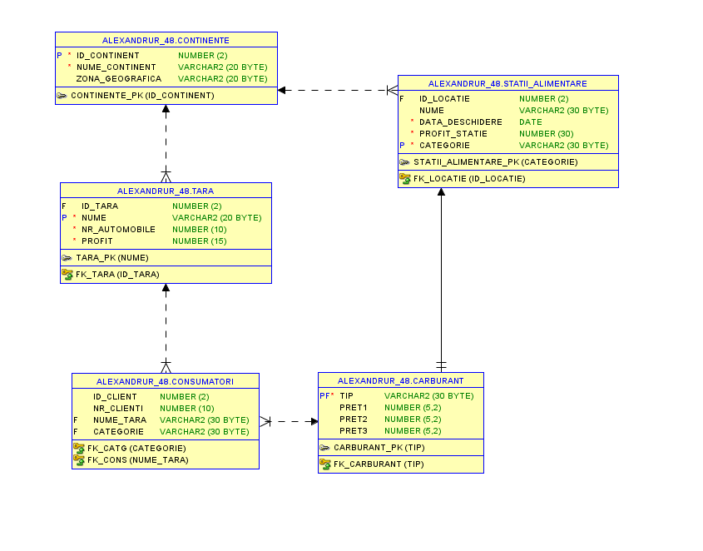

3. DEZVOLTAREA PROIECTULUI

1. 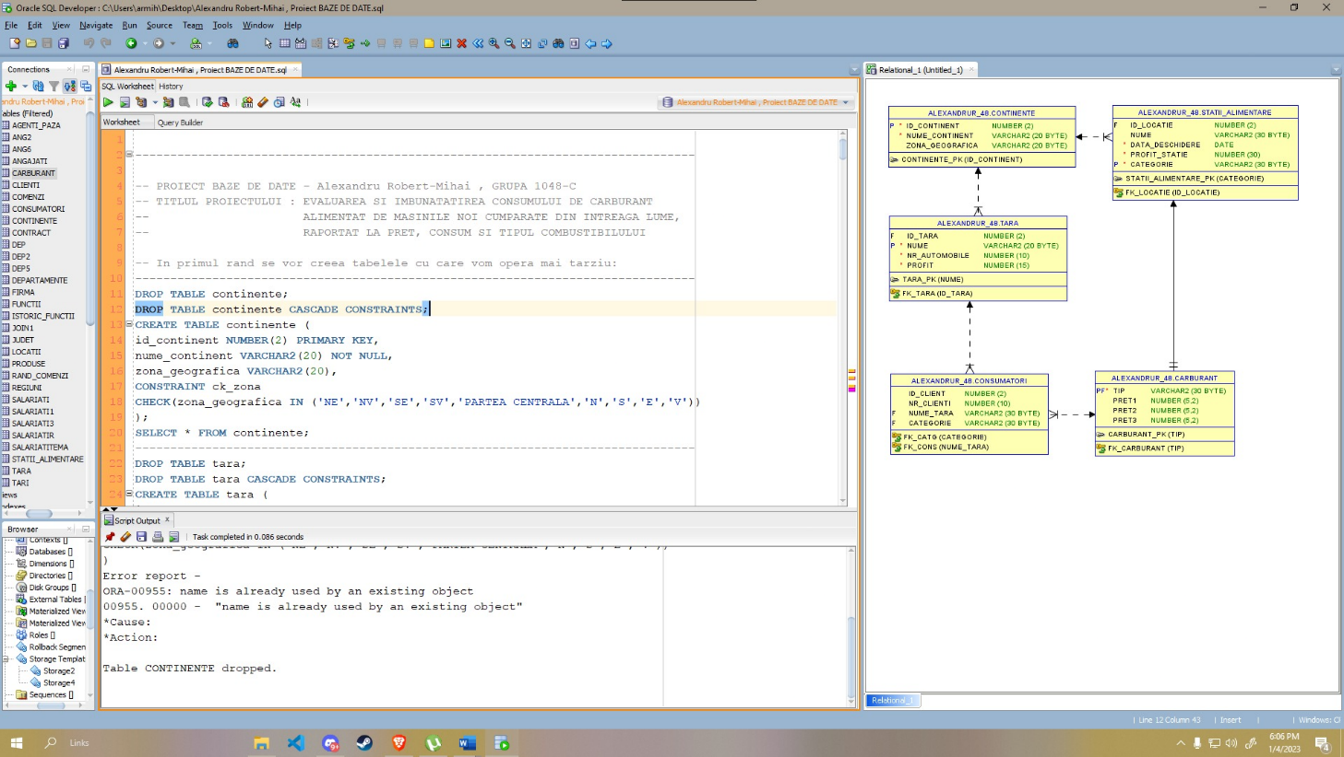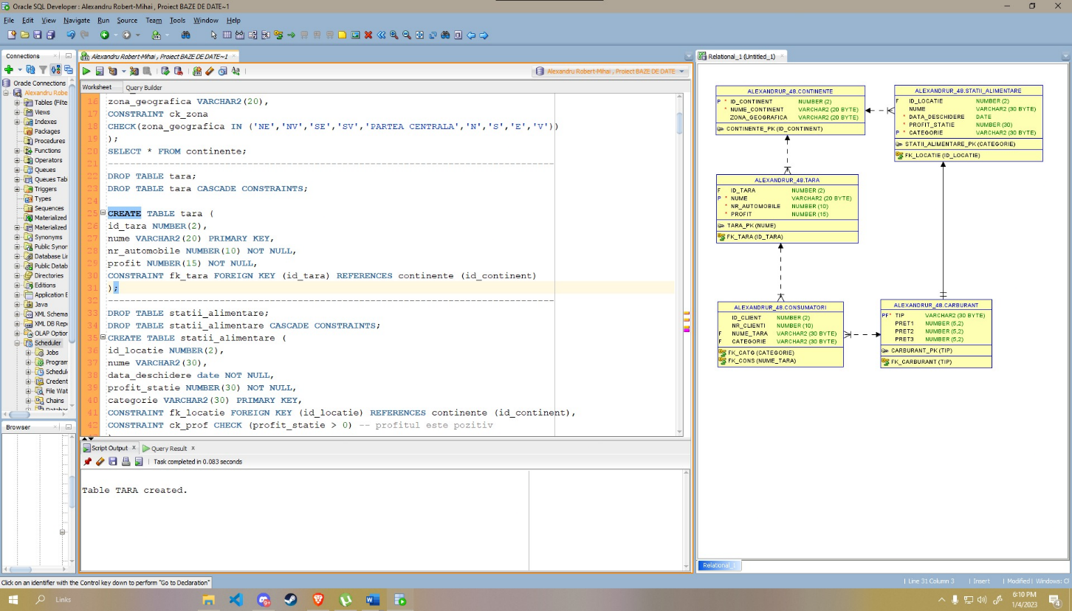Voi incepe prin a creea tabelele:

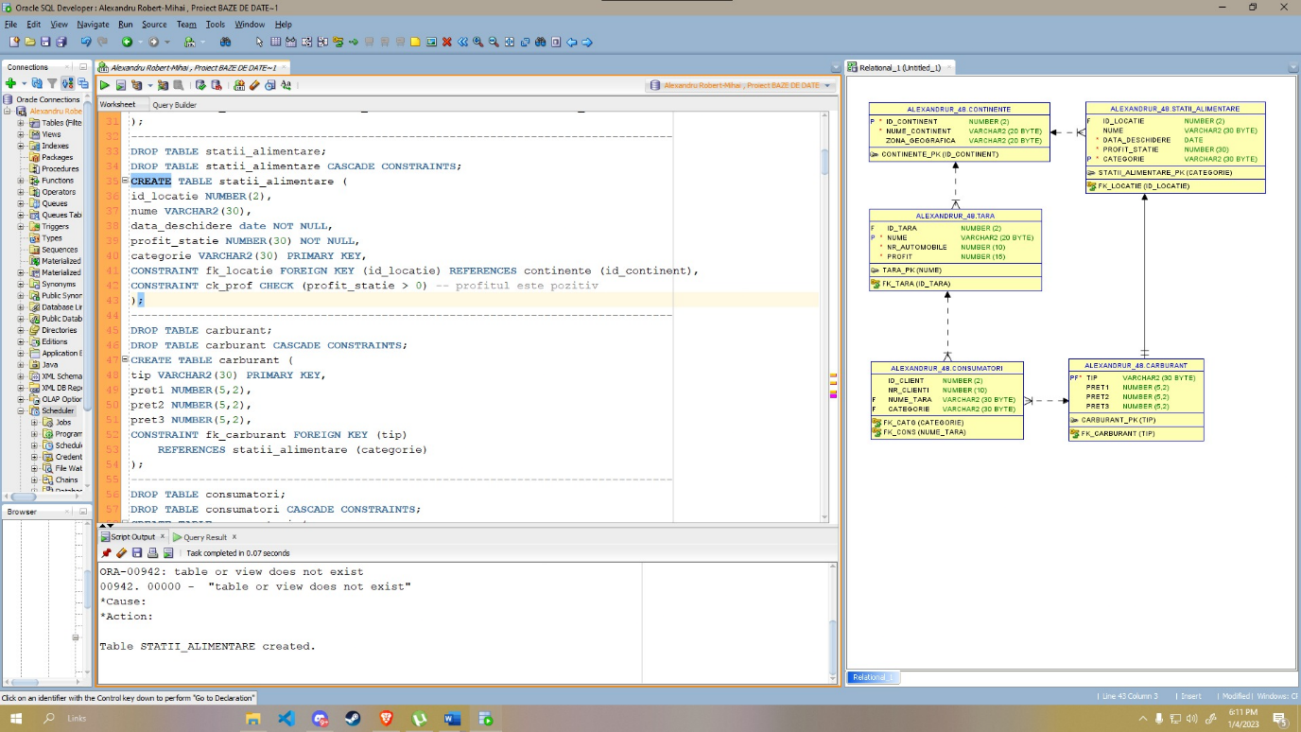

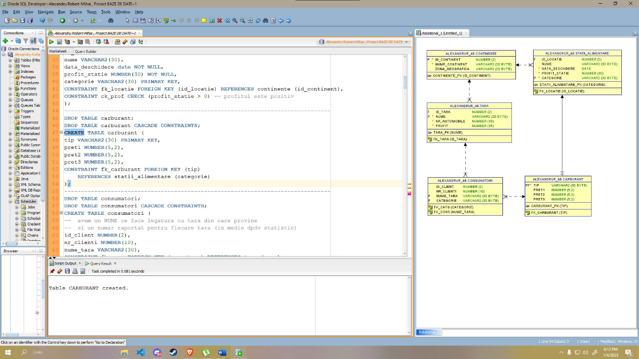

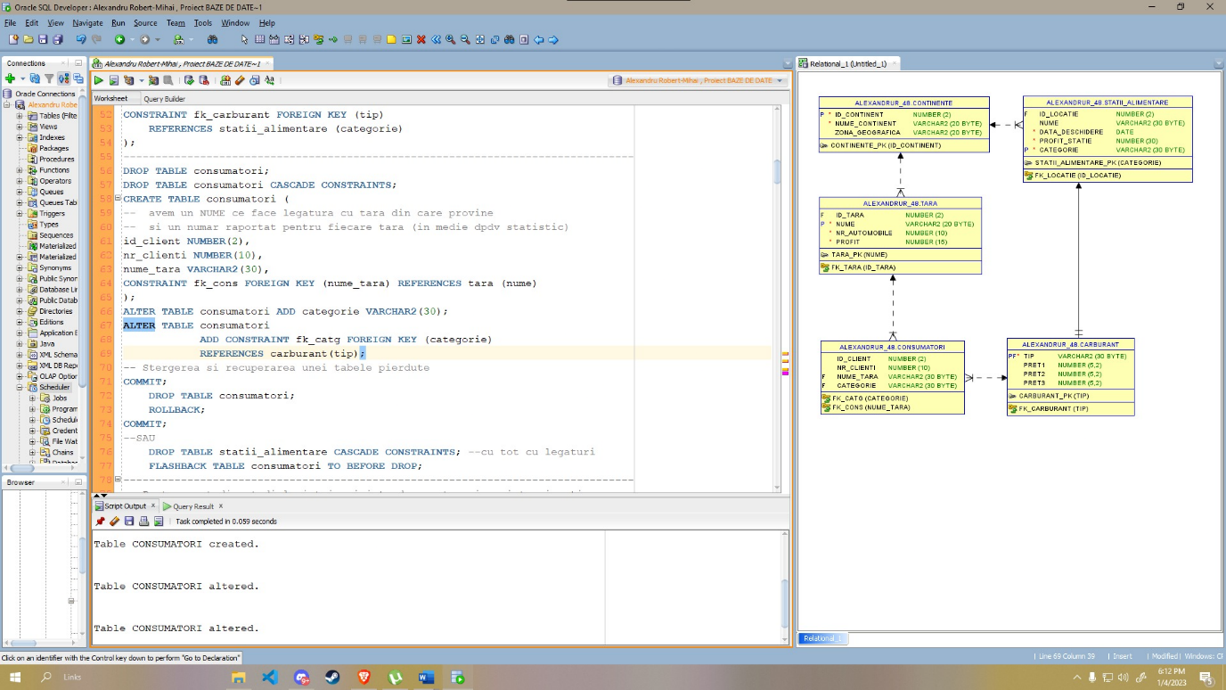

Codul utilizat pentru creearea acestora este :

DROP TABLE continente;

DROP TABLE continente CASCADE CONSTRAINTS;

CREATE TABLE continente (

id_continent NUMBER(2) PRIMARY KEY,

nume_continent VARCHAR2(20) NOT NULL,

zona_geografica VARCHAR2(20),

CONSTRAINT ck_zona

CHECK(zona_geografica IN ('NE','NV','SE','SV','PARTEA CENTRALA','N','S','E','V'))

);

SELECT * FROM continente;

--------------------------------------------------------------------------------

DROP TABLE tara;

DROP TABLE tara CASCADE CONSTRAINTS;

CREATE TABLE tara (

id_tara NUMBER(2),

nume VARCHAR2(20) PRIMARY KEY,

nr_automobile NUMBER(10) NOT NULL,

profit NUMBER(15) NOT NULL,

CONSTRAINT fk_tara FOREIGN KEY (id_tara) REFERENCES continente (id_continent)

);

--------------------------------------------------------------------------------

DROP TABLE statii_alimentare;

DROP TABLE statii_alimentare CASCADE CONSTRAINTS;

CREATE TABLE statii_alimentare (

id_locatie NUMBER(2),

nume VARCHAR2(30),

data_deschidere date NOT NULL,

profit_statie NUMBER(30) NOT NULL,

categorie VARCHAR2(30) PRIMARY KEY,

CONSTRAINT fk_locatie FOREIGN KEY (id_locatie) REFERENCES continente (id_continent),

CONSTRAINT ck_prof CHECK (profit_statie > 0) -- profitul este pozitiv

);

--------------------------------------------------------------------------------

DROP TABLE carburant;

DROP TABLE carburant CASCADE CONSTRAINTS;

CREATE TABLE carburant (

tip VARCHAR2(30) PRIMARY KEY,

pret1 NUMBER(5,2),

pret2 NUMBER(5,2),

pret3 NUMBER(5,2),

CONSTRAINT fk_carburant FOREIGN KEY (tip)

REFERENCES statii_alimentare (categorie)

);

--------------------------------------------------------------------------------

DROP TABLE consumatori;

DROP TABLE consumatori CASCADE CONSTRAINTS;

CREATE TABLE consumatori (

-- avem un NUME ce face legatura cu tara din care provine

-- si un numar raportat pentru fiecare tara (in medie dpdv statistic)

id_client NUMBER(2),

nr_clienti NUMBER(10),

nume_tara VARCHAR2(30),

CONSTRAINT fk_cons FOREIGN KEY (nume_tara) REFERENCES tara (nume)

);

ALTER TABLE consumatori ADD categorie VARCHAR2(30);

ALTER TABLE consumatori

ADD CONSTRAINT fk_catg FOREIGN KEY (categorie)

REFERENCES carburant(tip);

1. Urmeaza inserarea tuturor datelor prezente in tabelele prezentate:

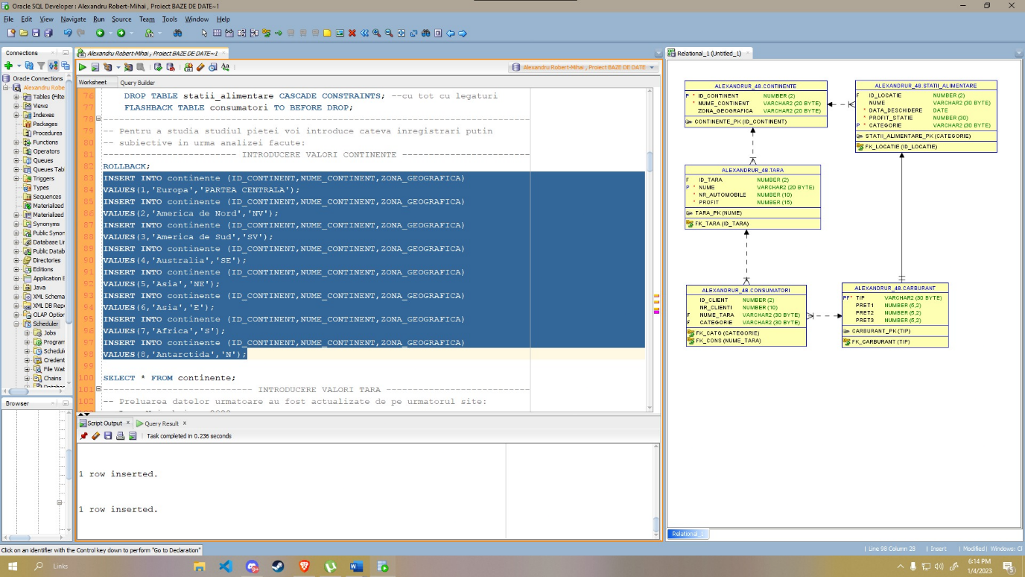

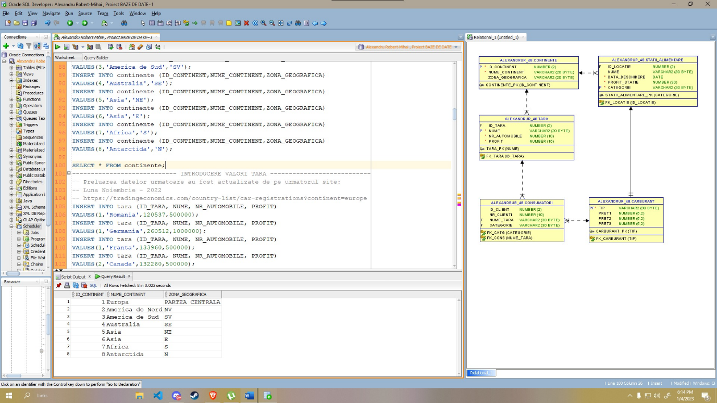

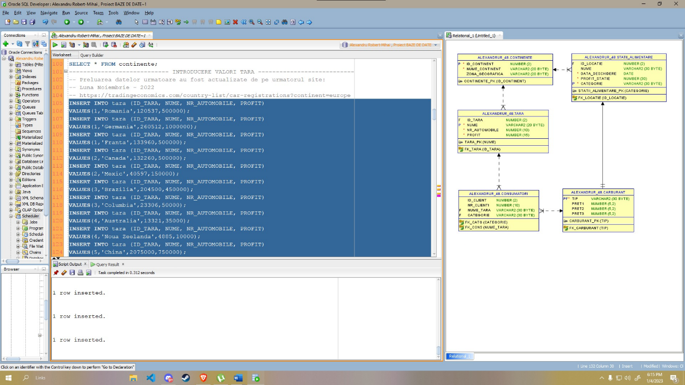

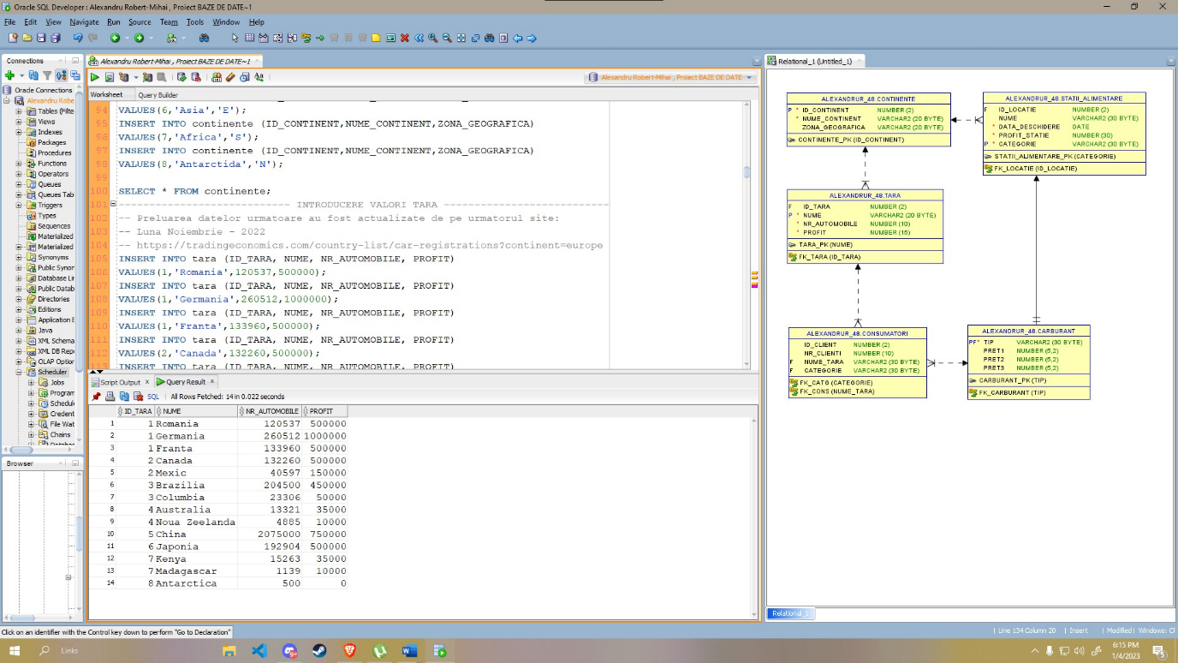

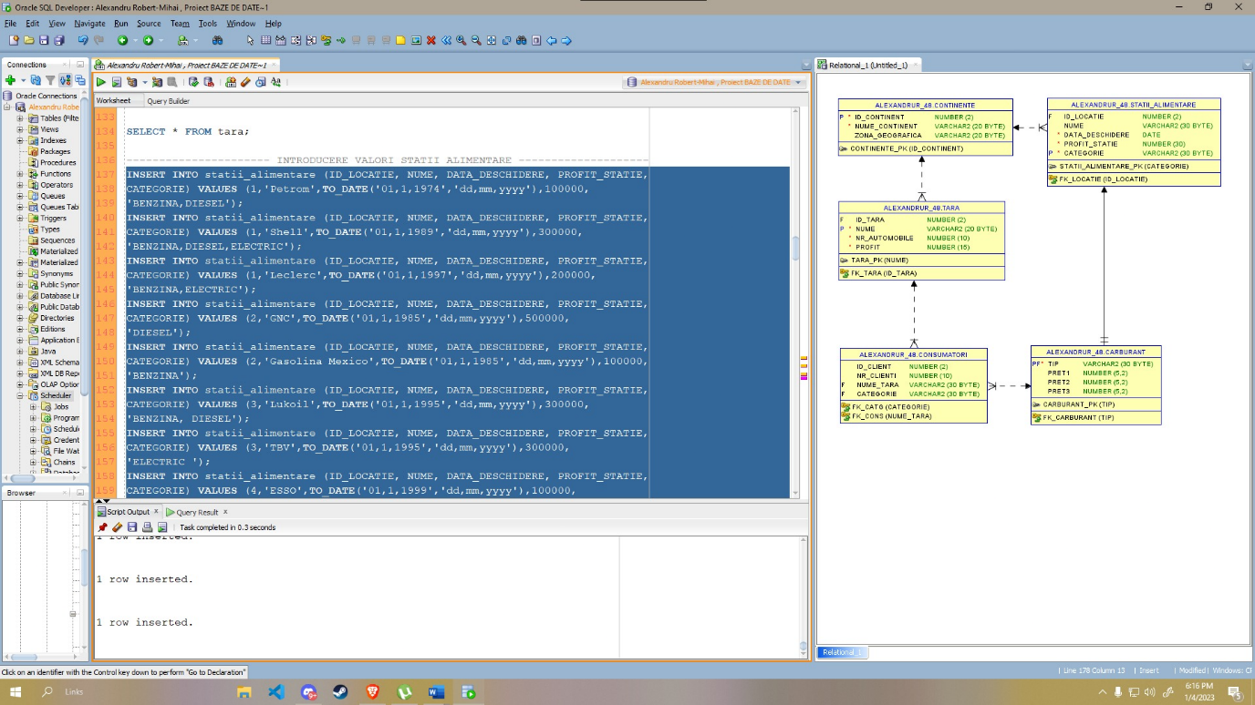

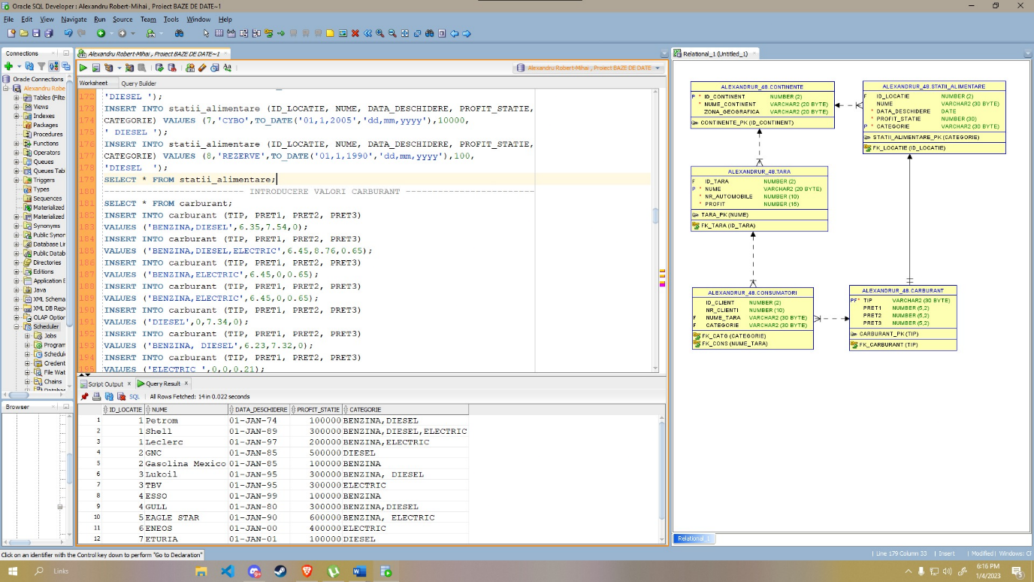

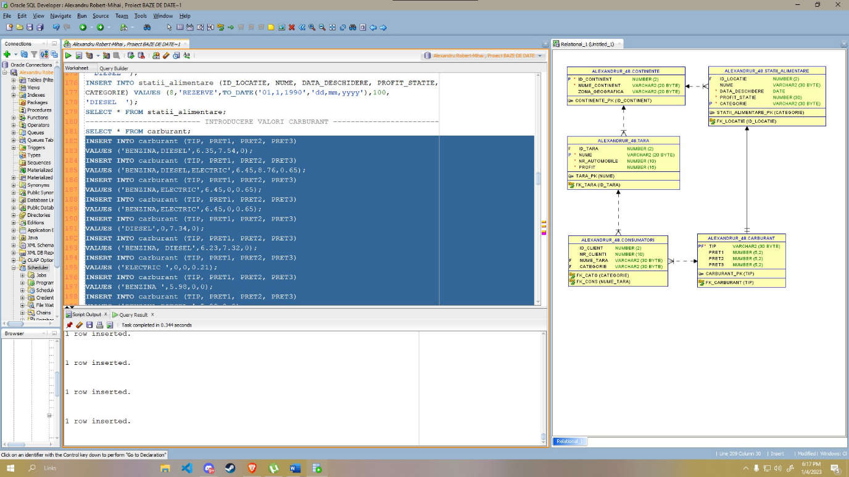

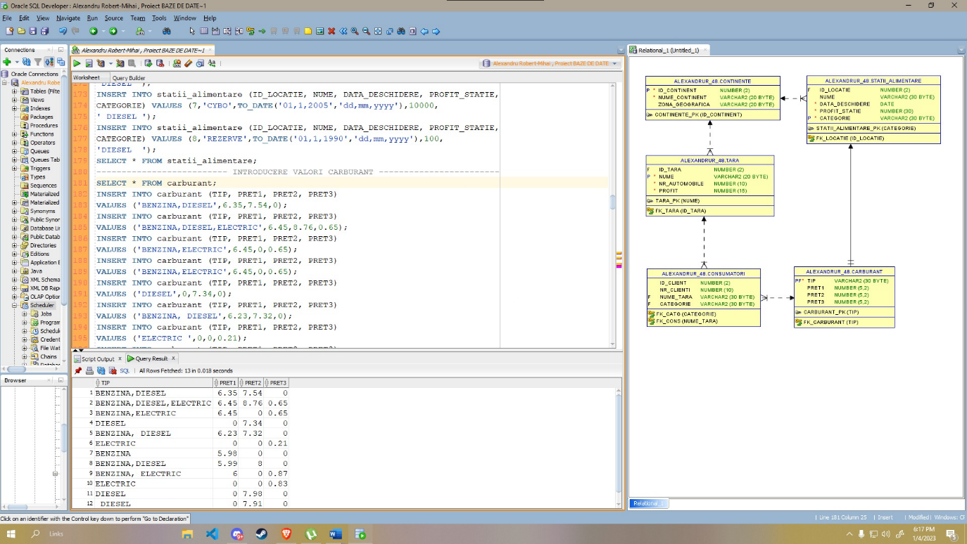

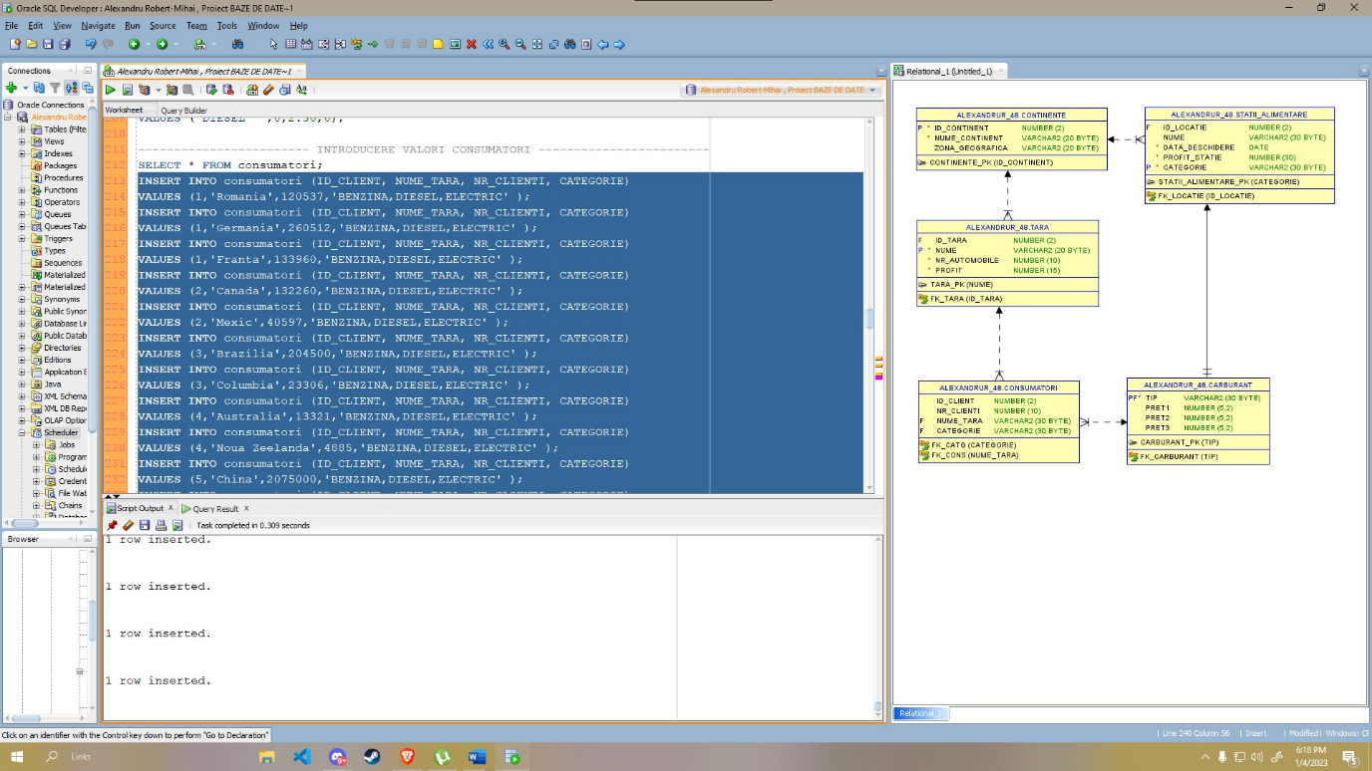

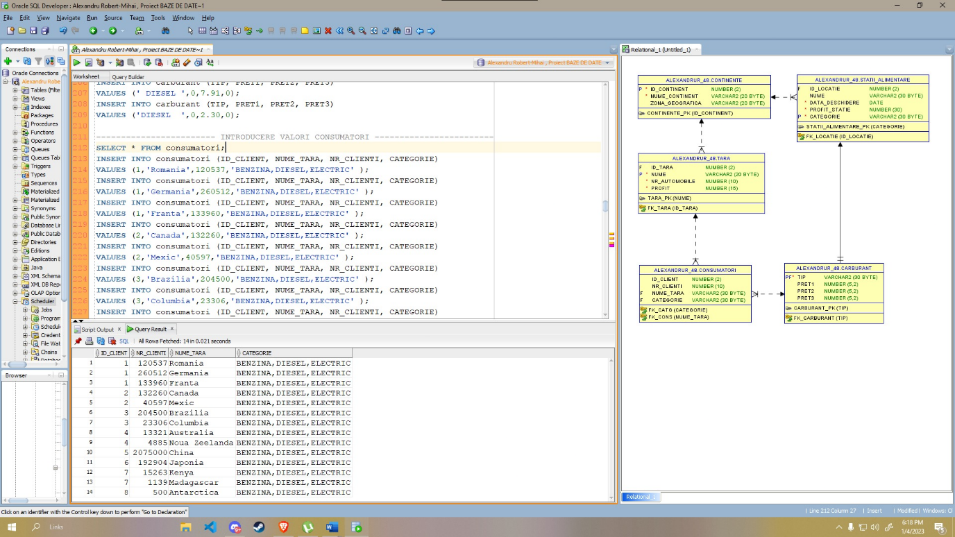

Codul utilizat mai sus :

------------------------- INTRODUCERE VALORI CONTINENTE ------------------------

ROLLBACK;

INSERT INTO continente (ID_CONTINENT,NUME_CONTINENT,ZONA_GEOGRAFICA)

VALUES(1,'Europa','PARTEA CENTRALA');

INSERT INTO continente (ID_CONTINENT,NUME_CONTINENT,ZONA_GEOGRAFICA)

VALUES(2,'America de Nord','NV');

INSERT INTO continente (ID_CONTINENT,NUME_CONTINENT,ZONA_GEOGRAFICA)

VALUES(3,'America de Sud','SV');

INSERT INTO continente (ID_CONTINENT,NUME_CONTINENT,ZONA_GEOGRAFICA)

VALUES(4,'Australia','SE');

INSERT INTO continente (ID_CONTINENT,NUME_CONTINENT,ZONA_GEOGRAFICA)

VALUES(5,'Asia','NE');

INSERT INTO continente (ID_CONTINENT,NUME_CONTINENT,ZONA_GEOGRAFICA)

VALUES(6,'Asia','E');

INSERT INTO continente (ID_CONTINENT,NUME_CONTINENT,ZONA_GEOGRAFICA)

VALUES(7,'Africa','S');

INSERT INTO continente (ID_CONTINENT,NUME_CONTINENT,ZONA_GEOGRAFICA)

VALUES(8,'Antarctida','N');

SELECT * FROM continente;

---------------------------- INTRODUCERE VALORI TARA ---------------------------

-- Preluarea datelor urmatoare au fost actualizate de pe urmatorul site:

-- Luna Noiembrie - 2022

-- https://tradingeconomics.com/country-list/car-registrations?continent=europe

INSERT INTO tara (ID_TARA, NUME, NR_AUTOMOBILE, PROFIT)

VALUES(1,'Romania',120537,500000);

INSERT INTO tara (ID_TARA, NUME, NR_AUTOMOBILE, PROFIT)

VALUES(1,'Germania',260512,1000000);

INSERT INTO tara (ID_TARA, NUME, NR_AUTOMOBILE, PROFIT)

VALUES(1,'Franta',133960,500000);

INSERT INTO tara (ID_TARA, NUME, NR_AUTOMOBILE, PROFIT)

VALUES(2,'Canada',132260,500000);

INSERT INTO tara (ID_TARA, NUME, NR_AUTOMOBILE, PROFIT)

VALUES(2,'Mexic',40597,150000);

INSERT INTO tara (ID_TARA, NUME, NR_AUTOMOBILE, PROFIT)

VALUES(3,'Brazilia',204500,450000);

INSERT INTO tara (ID_TARA, NUME, NR_AUTOMOBILE, PROFIT)

VALUES(3,'Columbia',23306,50000);

INSERT INTO tara (ID_TARA, NUME, NR_AUTOMOBILE, PROFIT)

VALUES(4,'Australia',13321,35000);

INSERT INTO tara (ID_TARA, NUME, NR_AUTOMOBILE, PROFIT)

VALUES(4,'Noua Zeelanda',4885,10000);

INSERT INTO tara (ID_TARA, NUME, NR_AUTOMOBILE, PROFIT)

VALUES(5,'China',2075000,750000);

INSERT INTO tara (ID_TARA, NUME, NR_AUTOMOBILE, PROFIT)

VALUES(6,'Japonia',192904,500000);

INSERT INTO tara (ID_TARA, NUME, NR_AUTOMOBILE, PROFIT)

VALUES(7,'Kenya',15263,35000);

INSERT INTO tara (ID_TARA, NUME, NR_AUTOMOBILE, PROFIT)

VALUES(7,'Madagascar',1139,10000);

INSERT INTO tara (ID_TARA, NUME, NR_AUTOMOBILE, PROFIT)

VALUES(8,'Antarctica',500,0);

SELECT * FROM tara;

---------------------- INTRODUCERE VALORI STATII ALIMENTARE --------------------

INSERT INTO statii_alimentare (ID_LOCATIE, NUME, DATA_DESCHIDERE, PROFIT_STATIE,

CATEGORIE) VALUES (1,'Petrom',TO_DATE('01,1,1974','dd,mm,yyyy'),100000,

'BENZINA,DIESEL');

INSERT INTO statii_alimentare (ID_LOCATIE, NUME, DATA_DESCHIDERE, PROFIT_STATIE,

CATEGORIE) VALUES (1,'Shell',TO_DATE('01,1,1989','dd,mm,yyyy'),300000,

'BENZINA,DIESEL,ELECTRIC');

INSERT INTO statii_alimentare (ID_LOCATIE, NUME, DATA_DESCHIDERE, PROFIT_STATIE,

CATEGORIE) VALUES (1,'Leclerc',TO_DATE('01,1,1997','dd,mm,yyyy'),200000,

'BENZINA,ELECTRIC');

INSERT INTO statii_alimentare (ID_LOCATIE, NUME, DATA_DESCHIDERE, PROFIT_STATIE,

CATEGORIE) VALUES (2,'GNC',TO_DATE('01,1,1985','dd,mm,yyyy'),500000,

'DIESEL');

INSERT INTO statii_alimentare (ID_LOCATIE, NUME, DATA_DESCHIDERE, PROFIT_STATIE,

CATEGORIE) VALUES (2,'Gasolina Mexico',TO_DATE('01,1,1985','dd,mm,yyyy'),100000,

'BENZINA');

INSERT INTO statii_alimentare (ID_LOCATIE, NUME, DATA_DESCHIDERE, PROFIT_STATIE,

CATEGORIE) VALUES (3,'Lukoil',TO_DATE('01,1,1995','dd,mm,yyyy'),300000,

'BENZINA, DIESEL');

INSERT INTO statii_alimentare (ID_LOCATIE, NUME, DATA_DESCHIDERE, PROFIT_STATIE,

CATEGORIE) VALUES (3,'TBV',TO_DATE('01,1,1995','dd,mm,yyyy'),300000,

'ELECTRIC ');

INSERT INTO statii_alimentare (ID_LOCATIE, NUME, DATA_DESCHIDERE, PROFIT_STATIE,

CATEGORIE) VALUES (4,'ESSO',TO_DATE('01,1,1999','dd,mm,yyyy'),100000,

'BENZINA ');

INSERT INTO statii_alimentare (ID_LOCATIE, NUME, DATA_DESCHIDERE, PROFIT_STATIE,

CATEGORIE) VALUES (4,'GULL',TO_DATE('01,1,1980','dd,mm,yyyy'),300000,

'BENZINA,DIESEL ');

INSERT INTO statii_alimentare (ID_LOCATIE, NUME, DATA_DESCHIDERE, PROFIT_STATIE,

CATEGORIE) VALUES (5,'EAGLE STAR',TO_DATE('01,1,1990','dd,mm,yyyy'),600000,

'BENZINA, ELECTRIC ');

INSERT INTO statii_alimentare (ID_LOCATIE, NUME, DATA_DESCHIDERE, PROFIT_STATIE,

CATEGORIE) VALUES (6,'ENEOS',TO_DATE('01,1,2000','dd,mm,yyyy'),400000,

'ELECTRIC ');

INSERT INTO statii_alimentare (ID_LOCATIE, NUME, DATA_DESCHIDERE, PROFIT_STATIE,

CATEGORIE) VALUES (7,'ETURIA',TO_DATE('01,1,2001','dd,mm,yyyy'),100000,

'DIESEL ');

INSERT INTO statii_alimentare (ID_LOCATIE, NUME, DATA_DESCHIDERE, PROFIT_STATIE,

CATEGORIE) VALUES (7,'CYBO',TO_DATE('01,1,2005','dd,mm,yyyy'),10000,

' DIESEL ');

INSERT INTO statii_alimentare (ID_LOCATIE, NUME, DATA_DESCHIDERE, PROFIT_STATIE,

CATEGORIE) VALUES (8,'REZERVE',TO_DATE('01,1,1990','dd,mm,yyyy'),100,

'DIESEL ');

SELECT * FROM statii_alimentare;

-------------------------- INTRODUCERE VALORI CARBURANT ------------------------

SELECT * FROM carburant;

INSERT INTO carburant (TIP, PRET1, PRET2, PRET3)

VALUES ('BENZINA,DIESEL',6.35,7.54,0);

INSERT INTO carburant (TIP, PRET1, PRET2, PRET3)

VALUES ('BENZINA,DIESEL,ELECTRIC',6.45,8.76,0.65);

INSERT INTO carburant (TIP, PRET1, PRET2, PRET3)

VALUES ('BENZINA,ELECTRIC',6.45,0,0.65);

INSERT INTO carburant (TIP, PRET1, PRET2, PRET3)

VALUES ('BENZINA,ELECTRIC',6.45,0,0.65);

INSERT INTO carburant (TIP, PRET1, PRET2, PRET3)

VALUES ('DIESEL',0,7.34,0);

INSERT INTO carburant (TIP, PRET1, PRET2, PRET3)

VALUES ('BENZINA, DIESEL',6.23,7.32,0);

INSERT INTO carburant (TIP, PRET1, PRET2, PRET3)

VALUES ('ELECTRIC ',0,0,0.21);

INSERT INTO carburant (TIP, PRET1, PRET2, PRET3)

VALUES ('BENZINA ',5.98,0,0);

INSERT INTO carburant (TIP, PRET1, PRET2, PRET3)

VALUES ('BENZINA,DIESEL ',5.99,8,0);

INSERT INTO carburant (TIP, PRET1, PRET2, PRET3)

VALUES ('BENZINA, ELECTRIC ',6,0,0.87);

INSERT INTO carburant (TIP, PRET1, PRET2, PRET3)

VALUES ('ELECTRIC ',0,0,0.83);

INSERT INTO carburant (TIP, PRET1, PRET2, PRET3)

VALUES ('DIESEL ',0,7.98,0);

INSERT INTO carburant (TIP, PRET1, PRET2, PRET3)

VALUES (' DIESEL ',0,7.91,0);

INSERT INTO carburant (TIP, PRET1, PRET2, PRET3)

VALUES ('DIESEL ',0,2.30,0);

------------------------ INTRODUCERE VALORI CONSUMATORI ------------------------

SELECT * FROM consumatori;

INSERT INTO consumatori (ID_CLIENT, NUME_TARA, NR_CLIENTI, CATEGORIE)

VALUES (1,'Romania',120537,'BENZINA,DIESEL,ELECTRIC' );

INSERT INTO consumatori (ID_CLIENT, NUME_TARA, NR_CLIENTI, CATEGORIE)

VALUES (1,'Germania',260512,'BENZINA,DIESEL,ELECTRIC' );

INSERT INTO consumatori (ID_CLIENT, NUME_TARA, NR_CLIENTI, CATEGORIE)

VALUES (1,'Franta',133960,'BENZINA,DIESEL,ELECTRIC' );

INSERT INTO consumatori (ID_CLIENT, NUME_TARA, NR_CLIENTI, CATEGORIE)

VALUES (2,'Canada',132260,'BENZINA,DIESEL,ELECTRIC' );

INSERT INTO consumatori (ID_CLIENT, NUME_TARA, NR_CLIENTI, CATEGORIE)

VALUES (2,'Mexic',40597,'BENZINA,DIESEL,ELECTRIC' );

INSERT INTO consumatori (ID_CLIENT, NUME_TARA, NR_CLIENTI, CATEGORIE)

VALUES (3,'Brazilia',204500,'BENZINA,DIESEL,ELECTRIC' );

INSERT INTO consumatori (ID_CLIENT, NUME_TARA, NR_CLIENTI, CATEGORIE)

VALUES (3,'Columbia',23306,'BENZINA,DIESEL,ELECTRIC' );

INSERT INTO consumatori (ID_CLIENT, NUME_TARA, NR_CLIENTI, CATEGORIE)

VALUES (4,'Australia',13321,'BENZINA,DIESEL,ELECTRIC' );

INSERT INTO consumatori (ID_CLIENT, NUME_TARA, NR_CLIENTI, CATEGORIE)

VALUES (4,'Noua Zeelanda',4885,'BENZINA,DIESEL,ELECTRIC' );

INSERT INTO consumatori (ID_CLIENT, NUME_TARA, NR_CLIENTI, CATEGORIE)

VALUES (5,'China',2075000,'BENZINA,DIESEL,ELECTRIC' );

INSERT INTO consumatori (ID_CLIENT, NUME_TARA, NR_CLIENTI, CATEGORIE)

VALUES (6,'Japonia',192904,'BENZINA,DIESEL,ELECTRIC' );

INSERT INTO consumatori (ID_CLIENT, NUME_TARA, NR_CLIENTI, CATEGORIE)

VALUES (7,'Kenya',15263,'BENZINA,DIESEL,ELECTRIC' );

INSERT INTO consumatori (ID_CLIENT, NUME_TARA, NR_CLIENTI, CATEGORIE)

VALUES (7,'Madagascar',1139,'BENZINA,DIESEL,ELECTRIC' );

INSERT INTO consumatori (ID_CLIENT, NUME_TARA, NR_CLIENTI, CATEGORIE)

VALUES (8,'Antarctica',500,'BENZINA,DIESEL,ELECTRIC' );

1. Reazlizarea interogarilor variate:

UPDATE statii_alimentare SET nume = 'ENEOSS' WHERE id_locatie = 6;

DELETE FROM consumatori WHERE id_client = 3;

ROLLBACK;

1.Afisarea tuturor statiilor de benzinarie de pe un continent anume:

Europa:

SELECT c.id_continent, c.nume_continent, s.id_locatie, s.nume

FROM continente c, statii_alimentare s

WHERE c.id_continent = 1 AND c.id_continent = s.id_locatie;

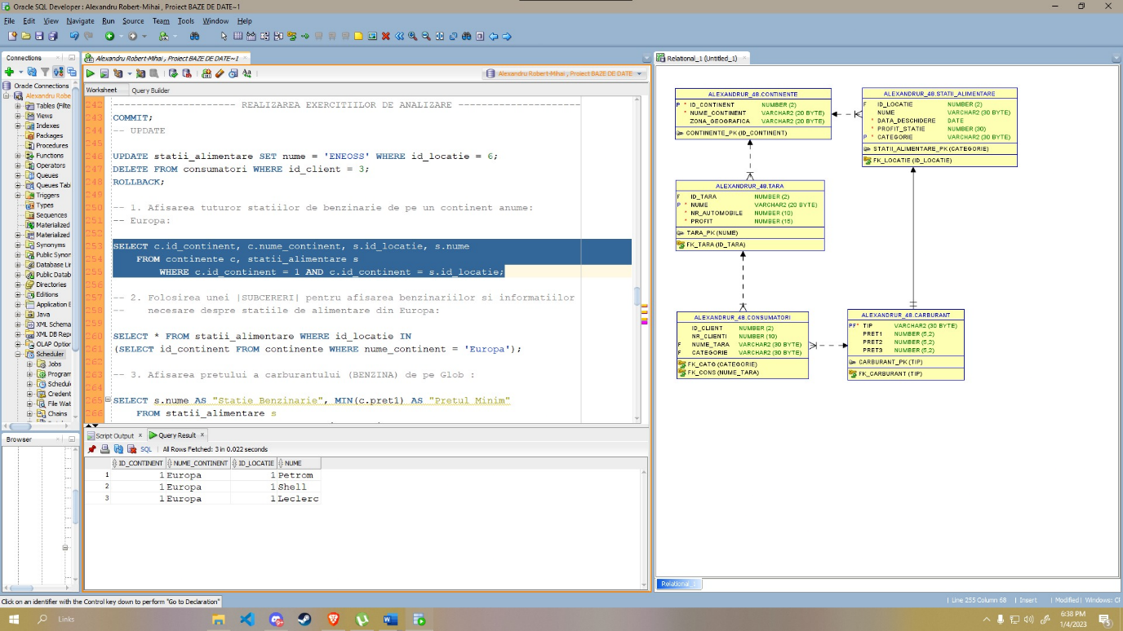

2.Folosirea unei |SUBCERERI| pentru afisarea benzinariilor si informatiilor

necesare despre statiile de alimentare din Europa:

SELECT * FROM statii_alimentare WHERE id_locatie IN

(SELECT id_continent FROM continente WHERE nume_continent = 'Europa');

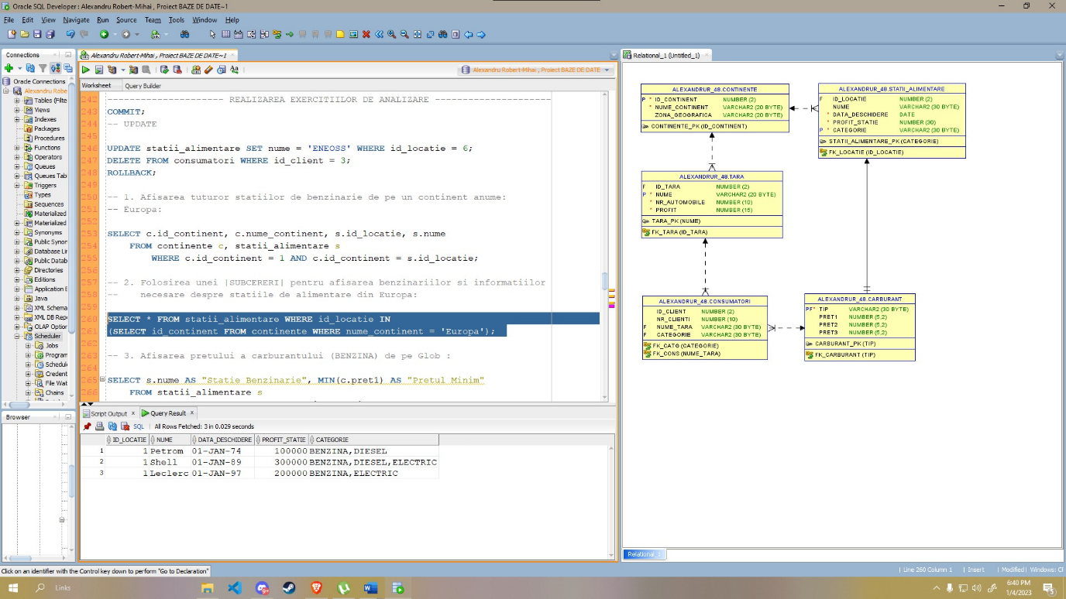

3. Afisarea pretului a carburantului (BENZINA) de pe Glob :

SELECT s.nume AS "Statie Benzinarie", MIN(c.pret1) AS "Pretul Minim"

FROM statii_alimentare s

JOIN carburant c ON s.categorie = c.tip

WHERE c.pret1 IS NOT NULL AND c.pret1 <> 0

GROUP BY s.nume;

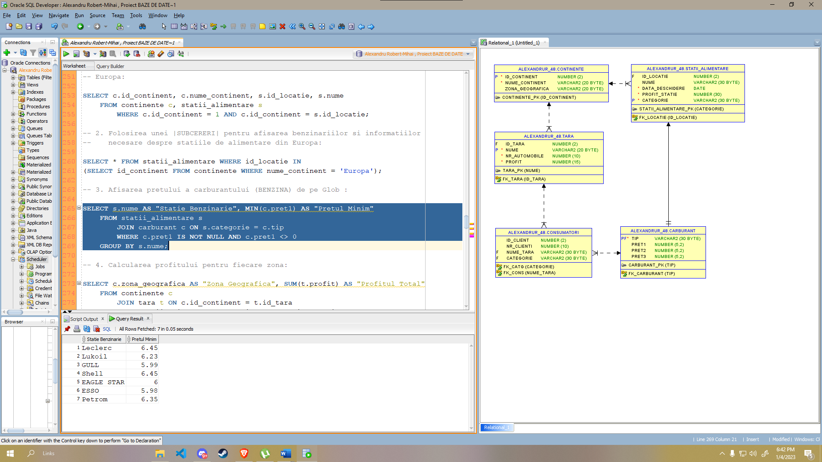

4. Calcularea profitului pentru fiecare zona:

SELECT c.zona_geografica AS "Zona Geografica", SUM(t.profit) AS "Profitul Total"

FROM continente c

JOIN tara t ON c.id_continent = t.id_tara

JOIN statii_alimentare s ON t.id_tara = s.id_locatie

GROUP BY c.zona_geografica;

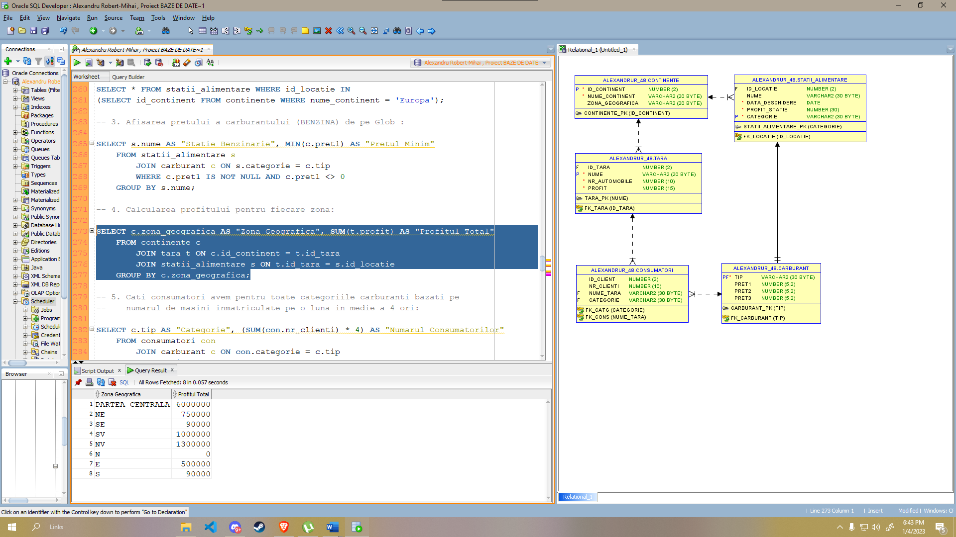

5. Cati consumatori avem pentru toate categoriile carburanti bazati pe

numarul de masini inmatriculate pe o luna in medie a 4 ori:

SELECT c.tip AS "Categorie", (SUM(con.nr_clienti) * 4) AS "Numarul Consumatorilor"

FROM consumatori con

JOIN carburant c ON con.categorie = c.tip

GROUP BY c.tip

ORDER BY SUM(con.nr_clienti) ASC;

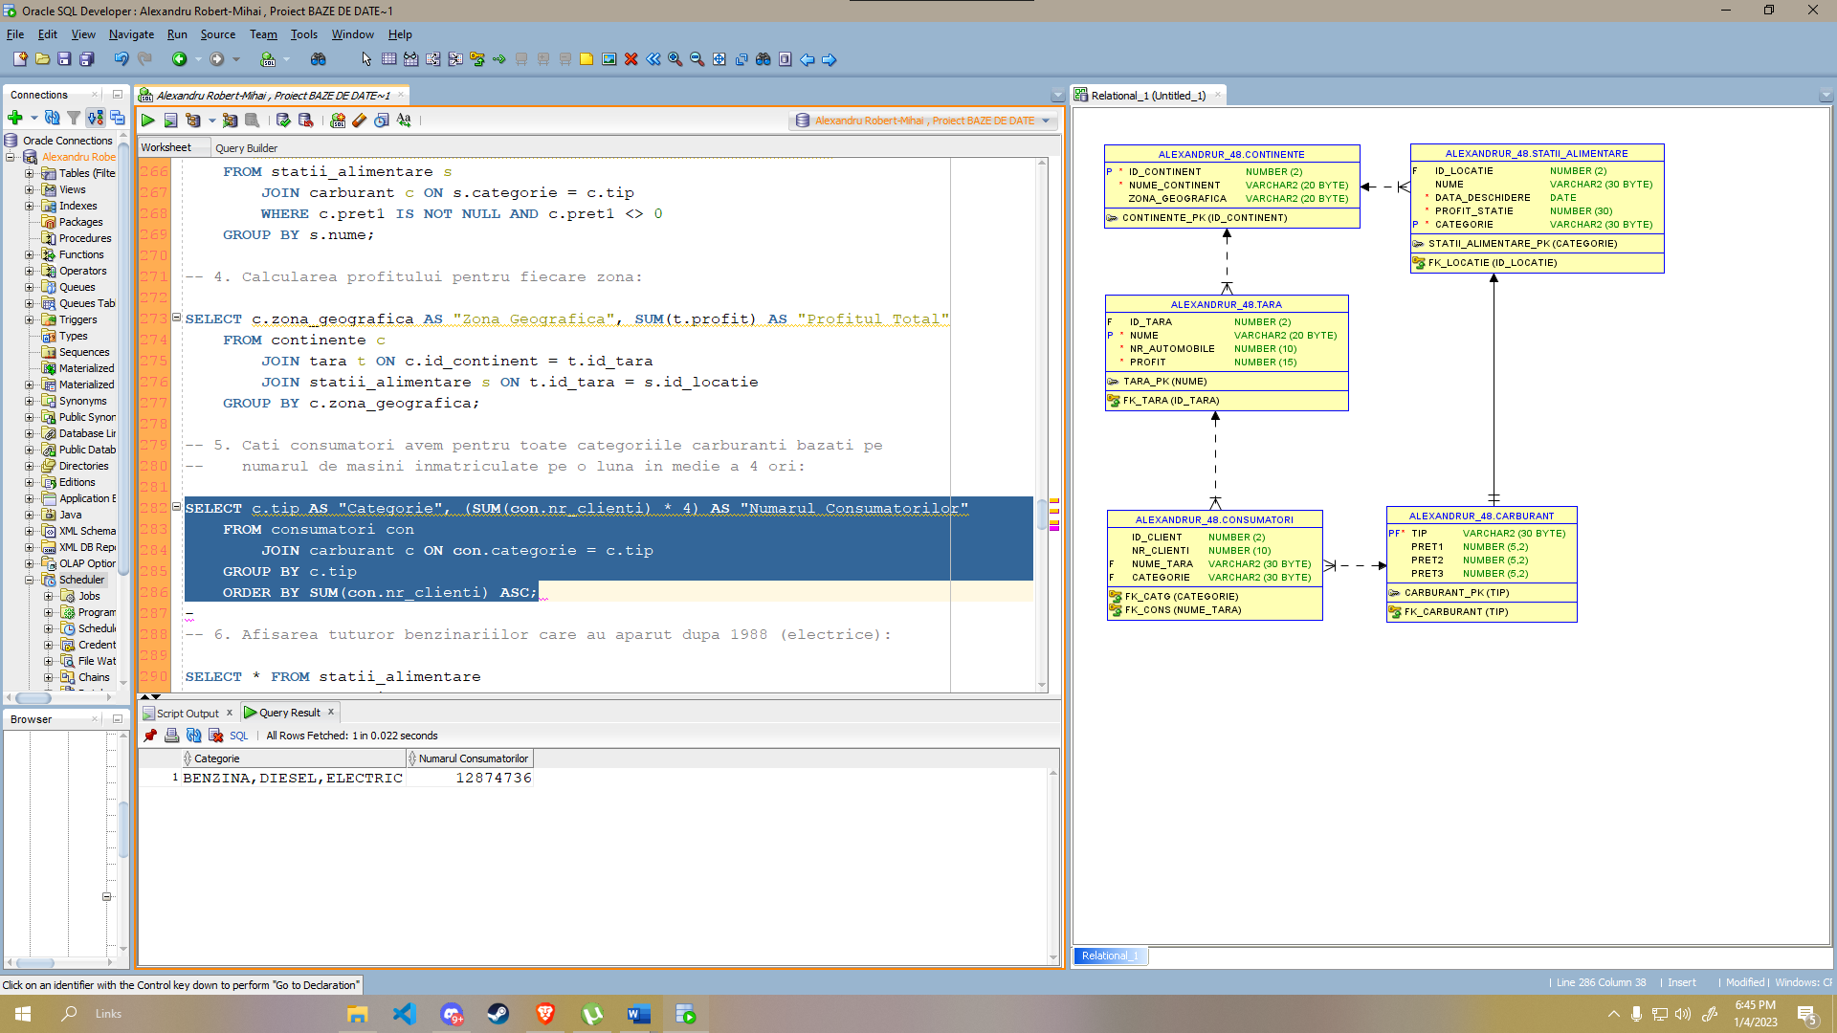

6. Afisarea tuturor benzinariilor care au aparut dupa 1988 (electrice):

SELECT * FROM statii_alimentare

WHERE data_deschidere > TO_DATE('01,1,2000','dd,mm,yyyy');

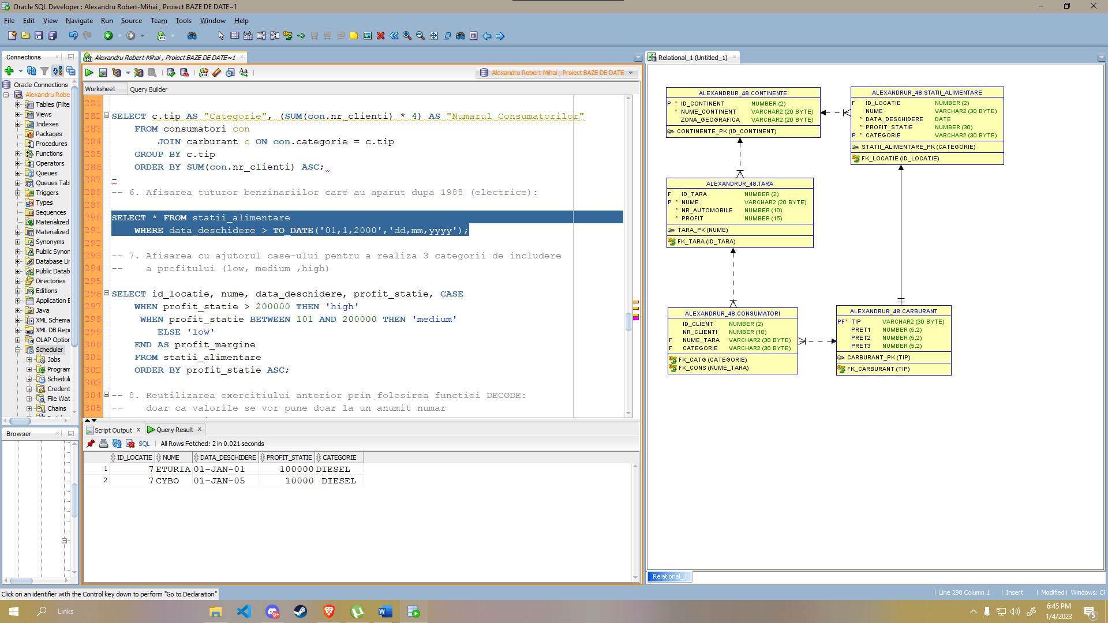

7. Afisarea cu ajutorul case-ului pentru a realiza 3 categorii de includere

a profitului (low, medium ,high):

SELECT id_locatie, nume, data_deschidere, profit_statie, CASE

WHEN profit_statie > 200000 THEN 'high'

WHEN profit_statie BETWEEN 101 AND 200000 THEN 'medium'

ELSE 'low'

END AS profit_margine

FROM statii_alimentare

ORDER BY profit_statie ASC;

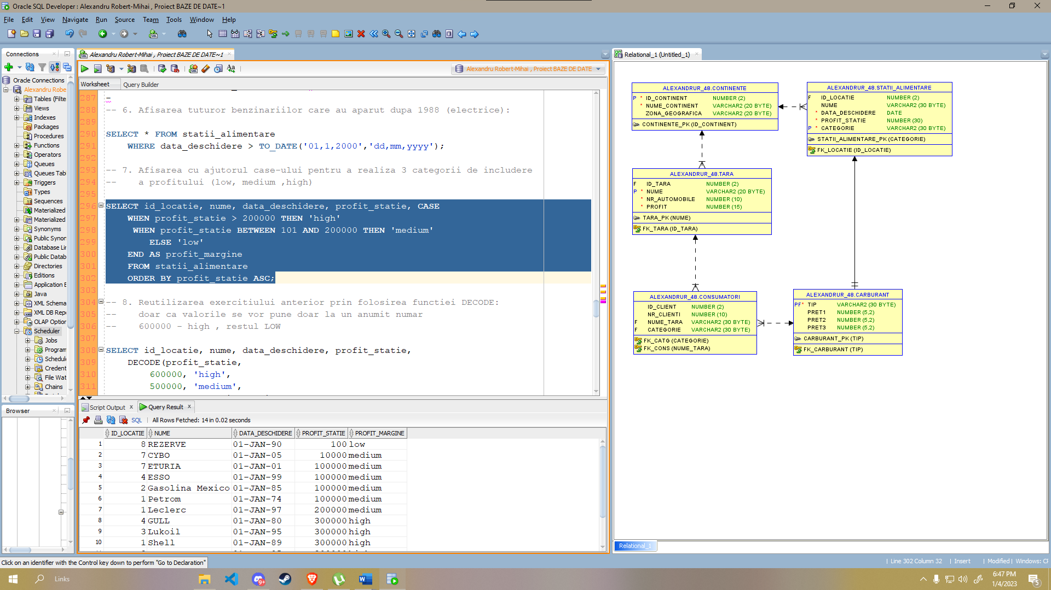

8. Reutilizarea exercitiului anterior prin folosirea functiei DECODE:

doar ca valorile se vor pune doar la un anumit numar

600000 - high , restul LOW:

SELECT id_locatie, nume, data_deschidere, profit_statie,

DECODE(profit_statie,

600000, 'high',

500000, 'medium',

'low') AS profit_margine

FROM statii_alimentare;

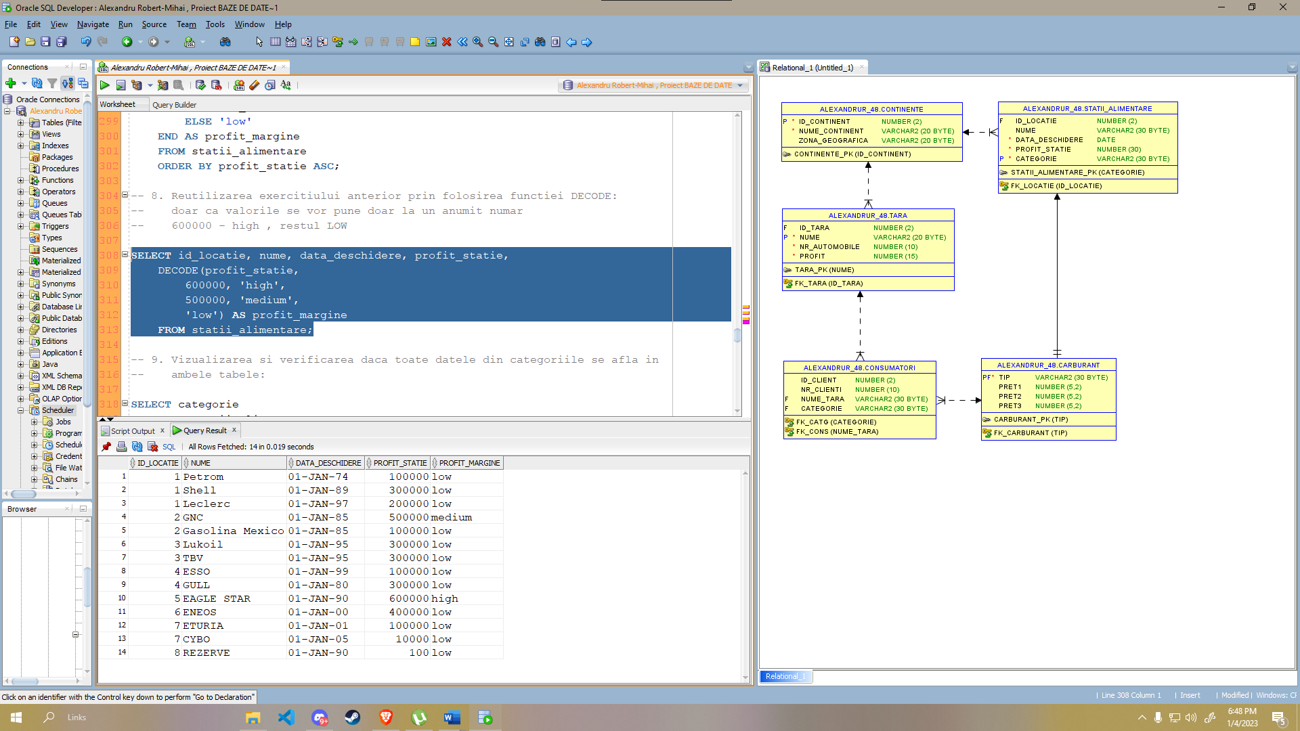

9. Vizualizarea si verificarea daca toate datele din categoriile se afla in

ambele tabele:

SELECT categorie

FROM statii_alimentare

INTERSECT

SELECT tip

FROM carburant;

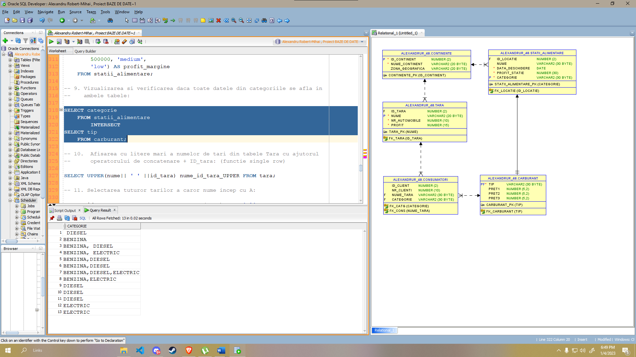

10. Afisarea cu litere mari a numelor de tari din tabele Tara cu ajutorul

operatorului de concatenare + ID_tara: (functie single row):

SELECT UPPER(nume|| ' ' ||id_tara) nume_id_tara_UPPER FROM tara;

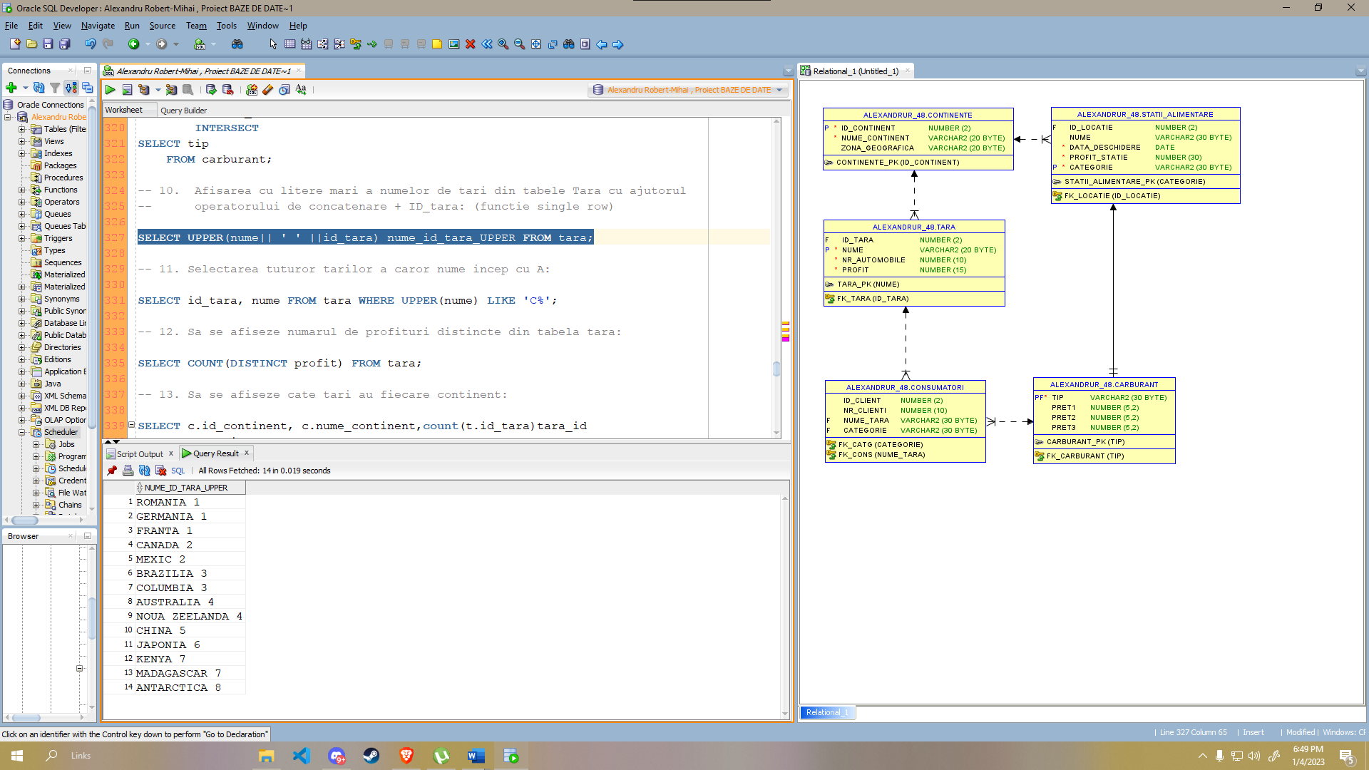

11. Selectarea tuturor tarilor a caror nume incep cu C:

SELECT id_tara, nume FROM tara WHERE UPPER(nume) LIKE 'C%';

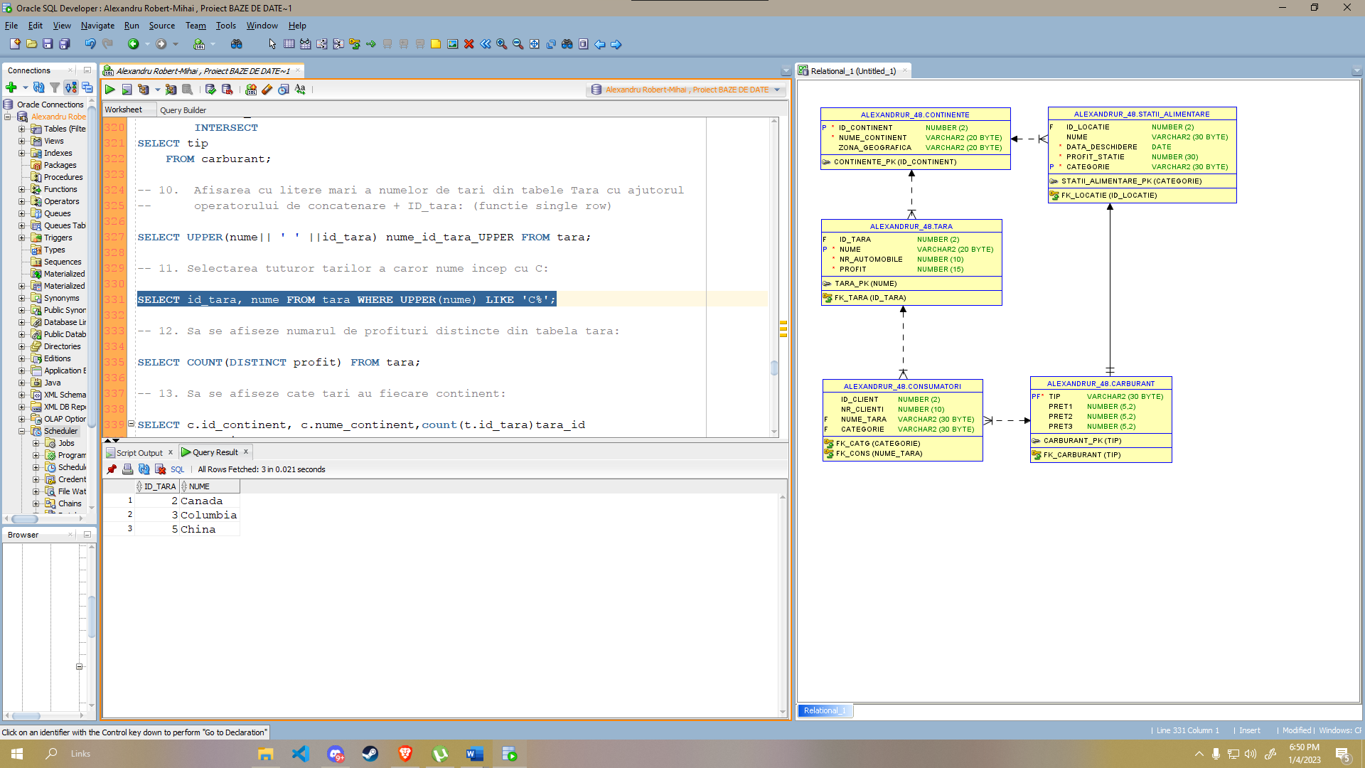

12. Sa se afiseze numarul de profituri distincte din tabela tara:

SELECT COUNT(DISTINCT profit) FROM tara;

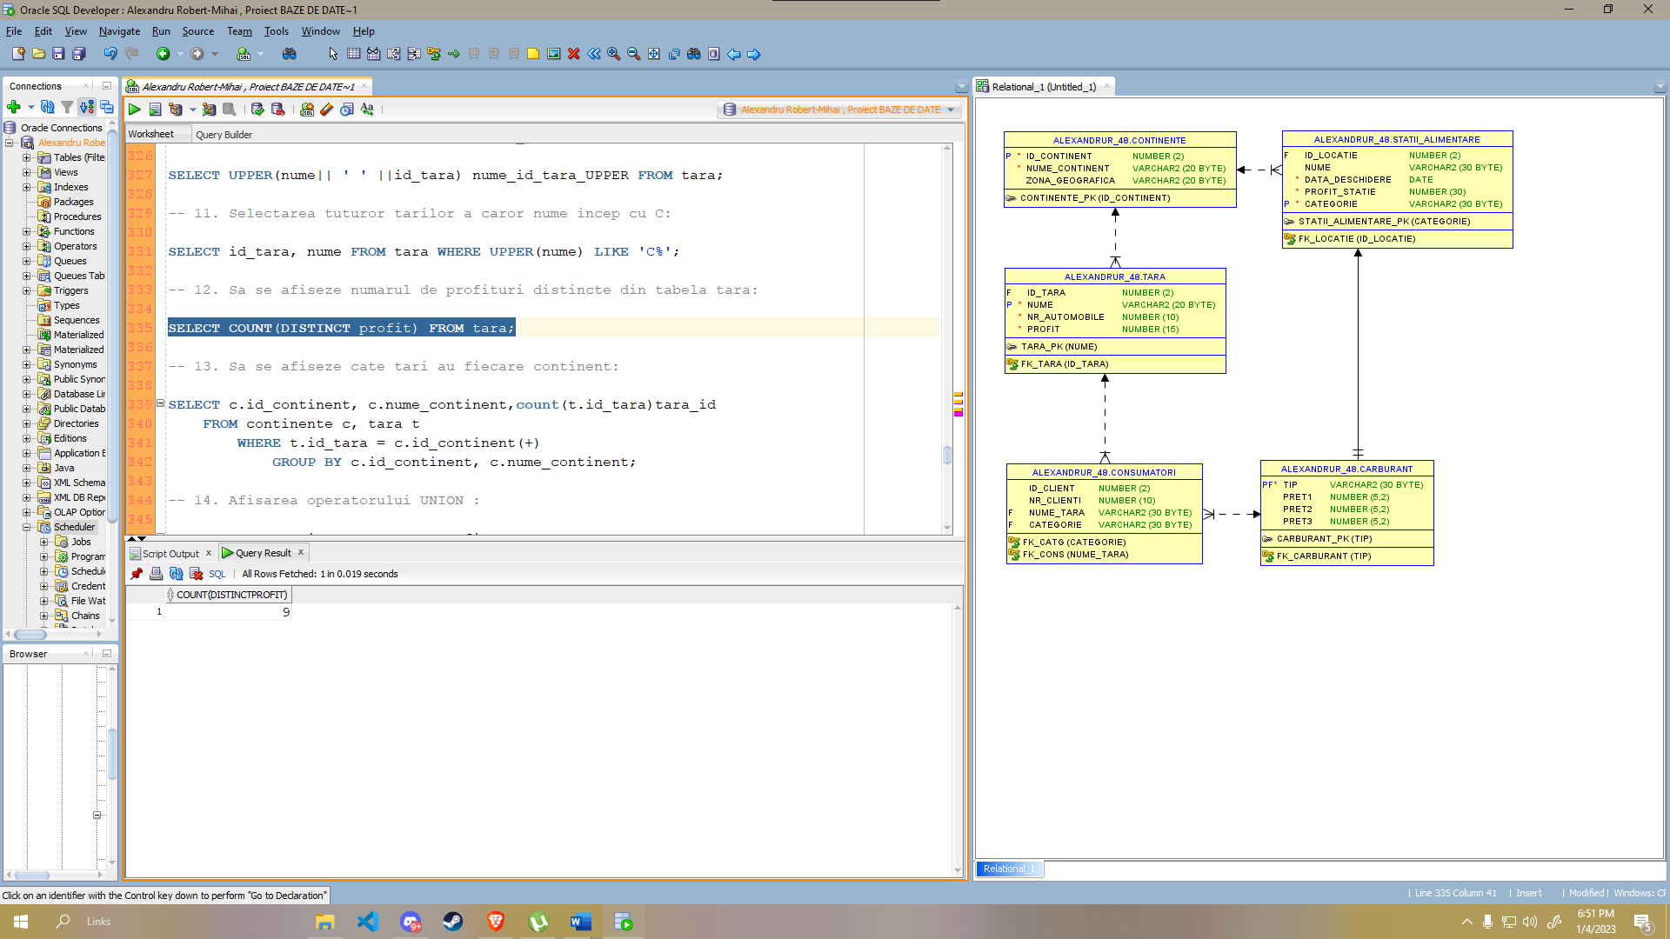

13. Sa se afiseze cate tari au fiecare continent:

SELECT c.id_continent, c.nume_continent,count(t.id_tara)tara_id

FROM continente c, tara t

WHERE t.id_tara = c.id_continent(+)

GROUP BY c.id_continent, c.nume_continent;

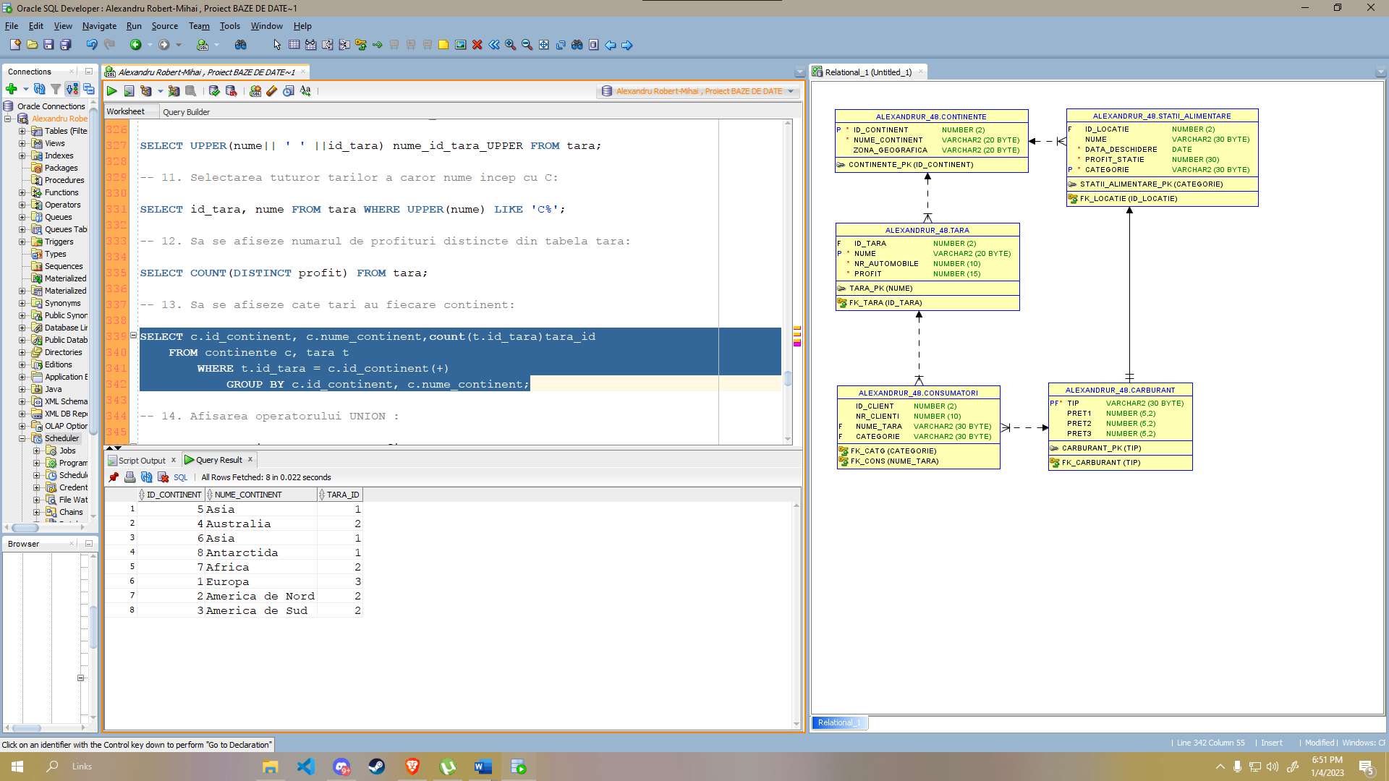

14. Afisarea operatorului UNION :

SELECT nume_continent, zona_geografica

FROM continente

UNION

SELECT nume , categorie

FROM statii_alimentare;

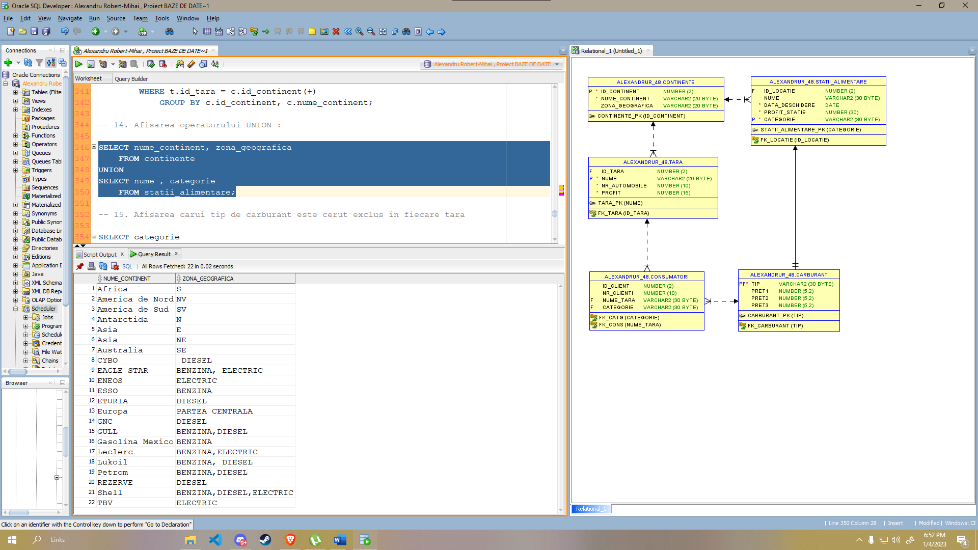

15. Afisarea carui tip de carburant este cerut exclus in fiecare tara:

SELECT categorie

FROM statii_alimentare

MINUS

SELECT tip

FROM carburant;

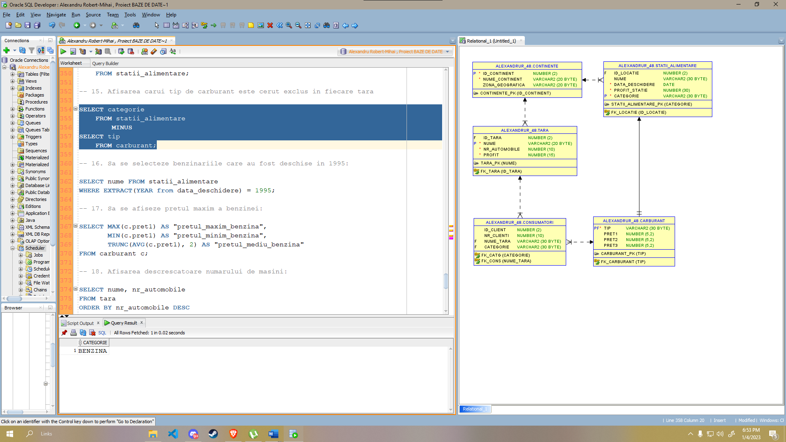

16. Sa se selecteze benzinariile care au fost deschise in 1995:

SELECT nume FROM statii_alimentare

WHERE EXTRACT(YEAR from data_deschidere) = 1995;

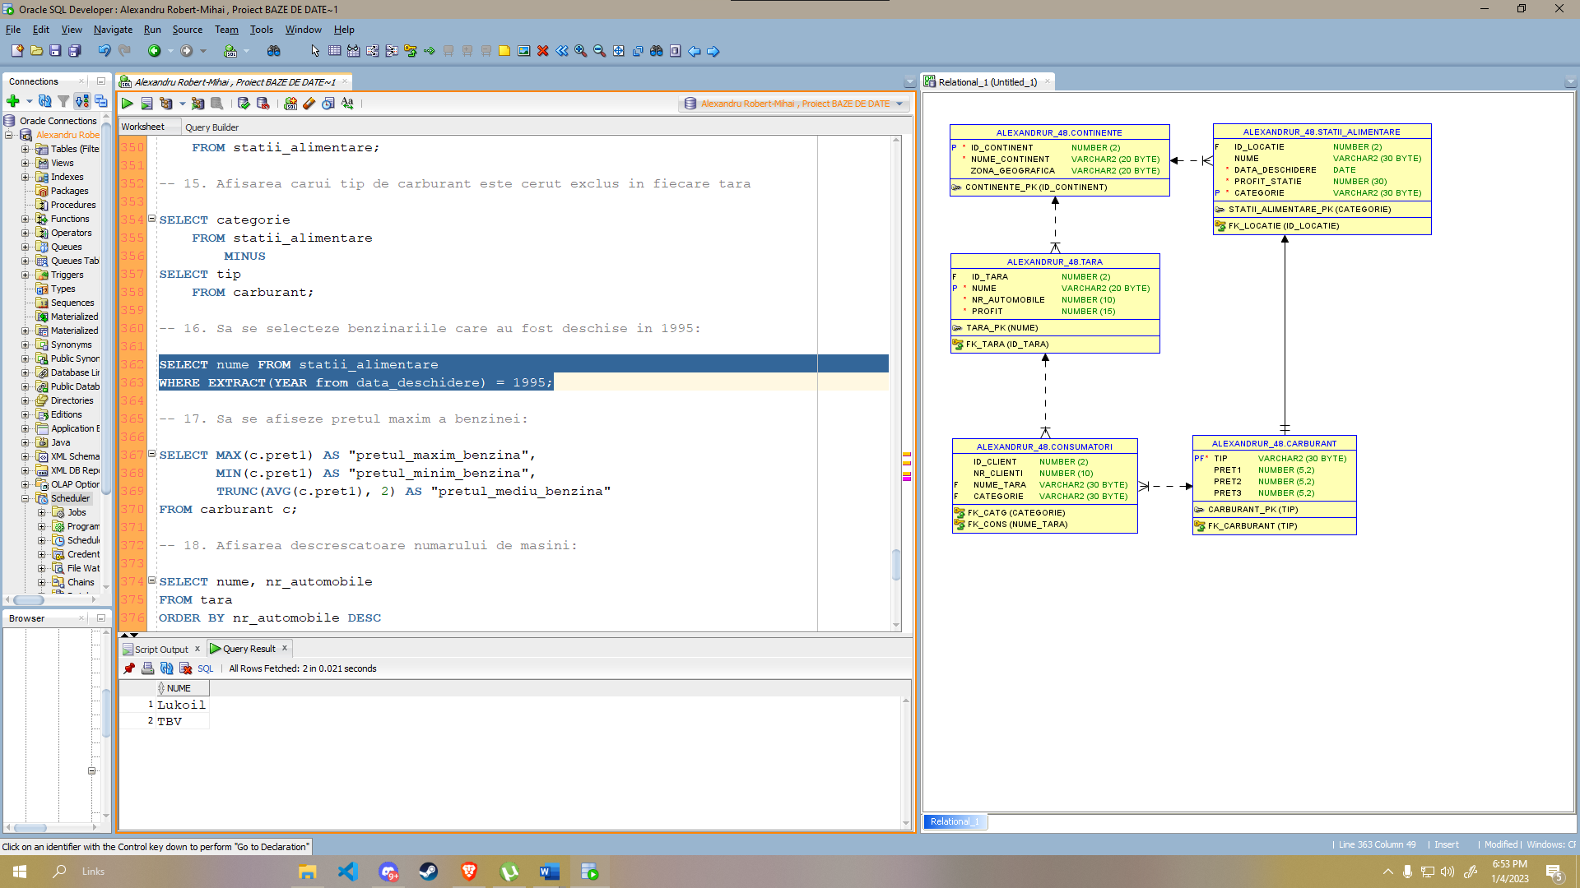

17. Sa se afiseze pretul maxim a benzinei:

SELECT MAX(c.pret1) AS "pretul_maxim_benzina",

MIN(c.pret1) AS "pretul_minim_benzina",

TRUNC(AVG(c.pret1), 2) AS "pretul_mediu_benzina"

FROM carburant c;

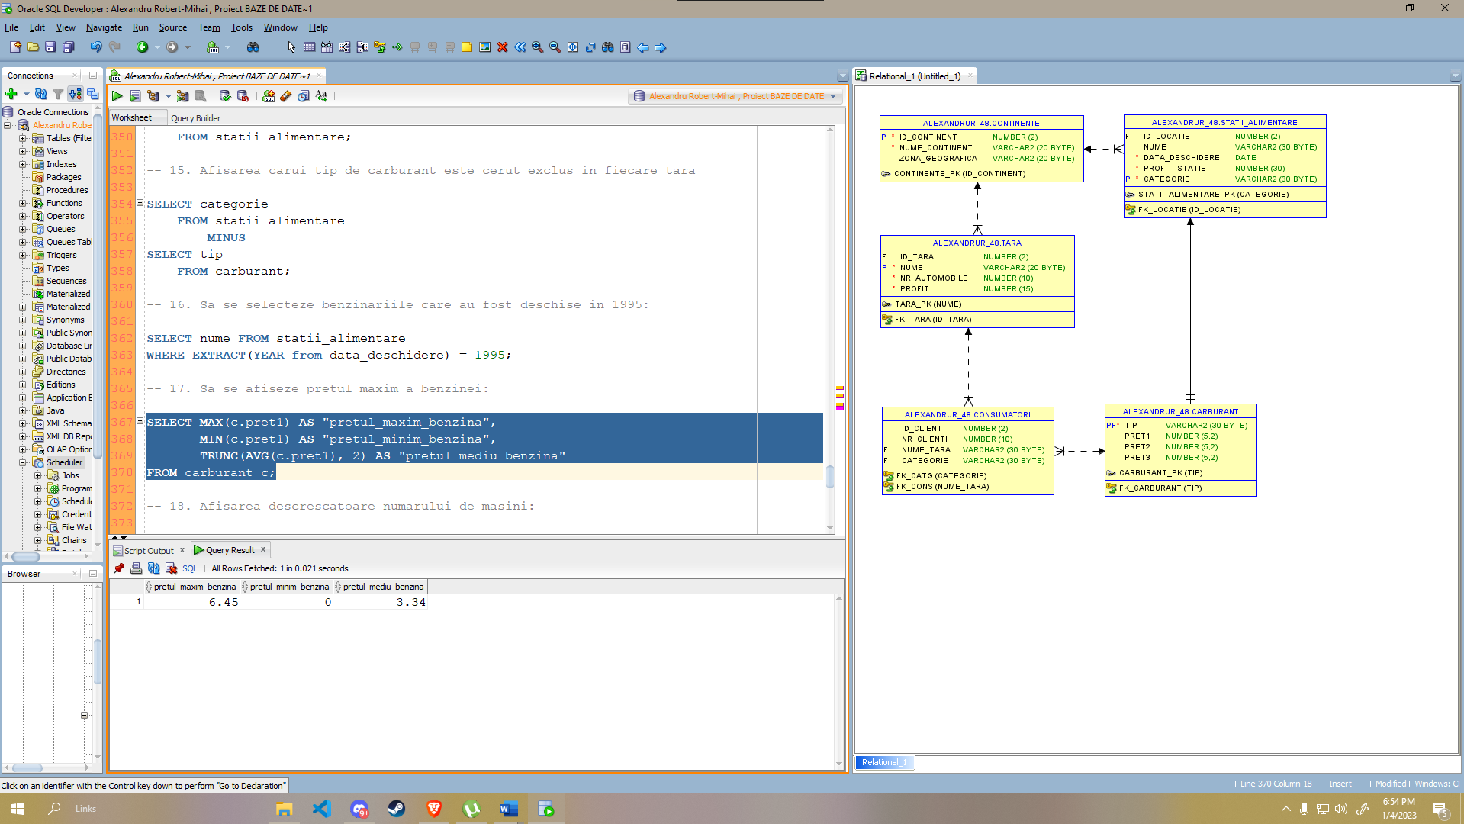

18. Afisarea descrescatoare numarului de masini:

SELECT nume, nr_automobile

FROM tara

ORDER BY nr_automobile DESC

FETCH FIRST 10 ROWS ONLY;

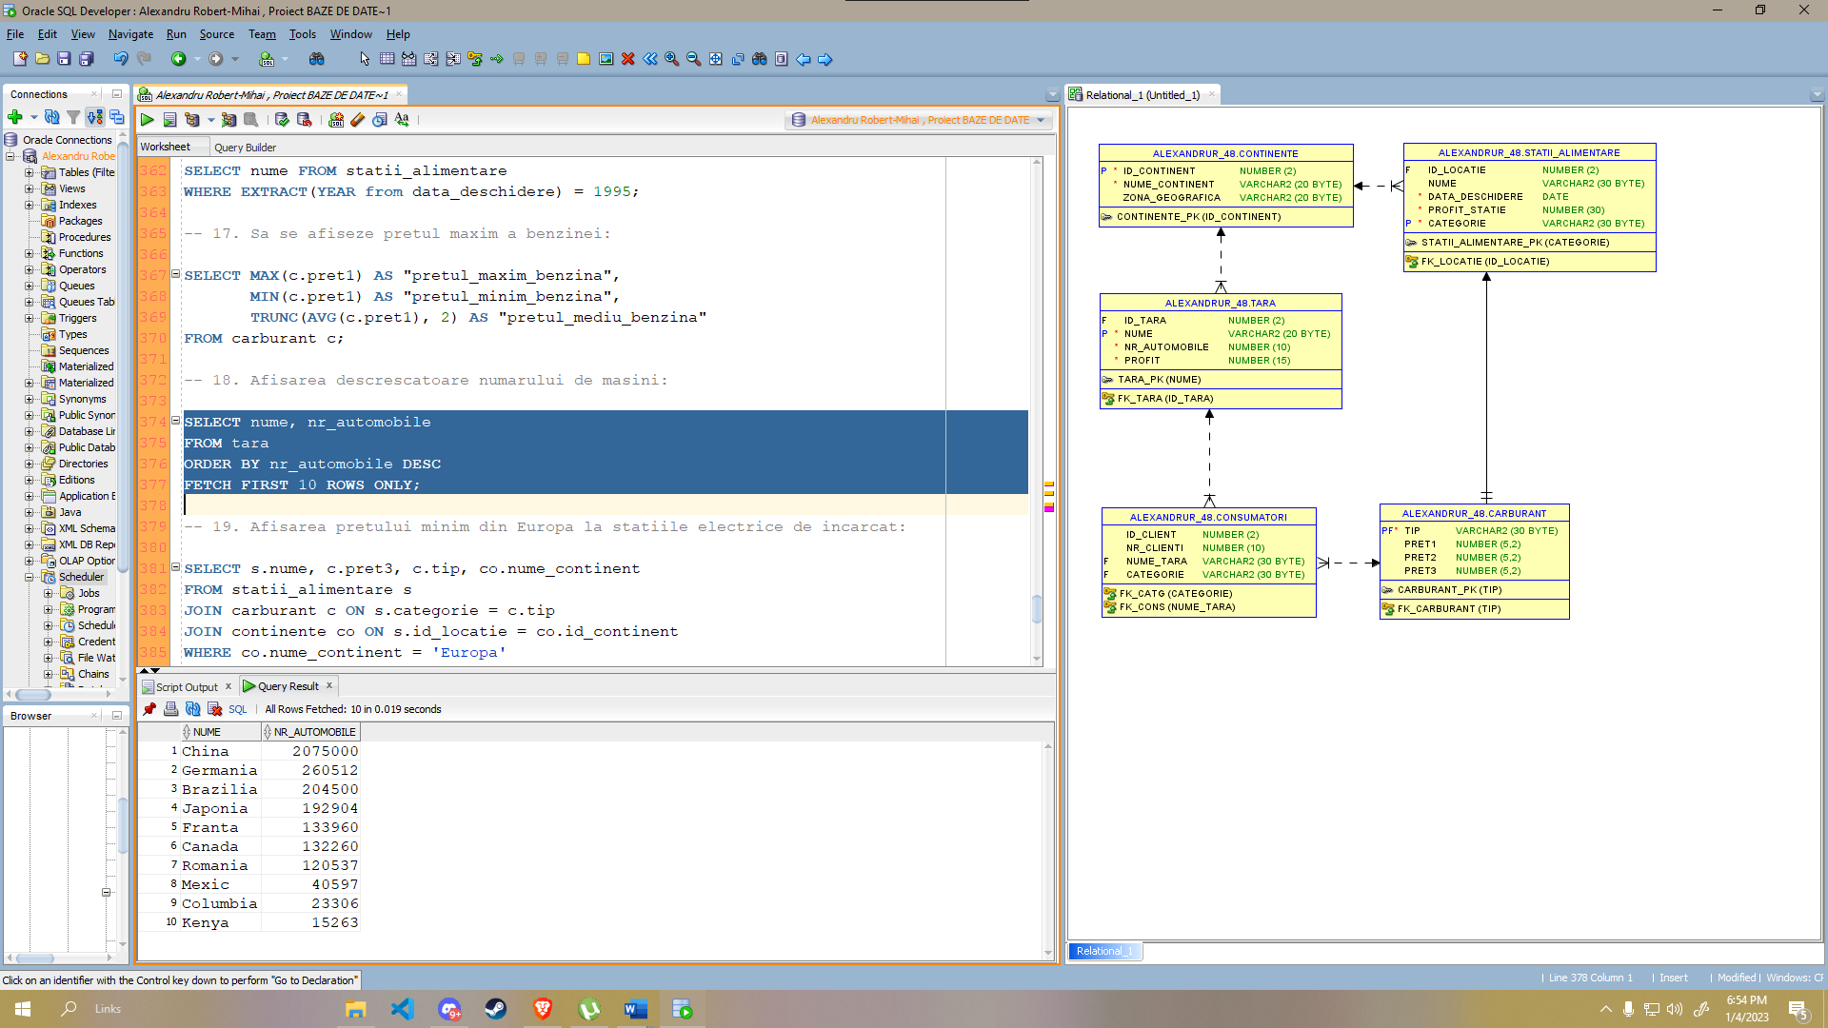

19. Afisarea pretului minim din Europa la statiile electrice de incarcat:

SELECT s.nume, c.pret3, c.tip, co.nume_continent

FROM statii_alimentare s

JOIN carburant c ON s.categorie = c.tip

JOIN continente co ON s.id_locatie = co.id_continent

WHERE co.nume_continent = 'Europa'

ORDER BY c.pret3 ASC;

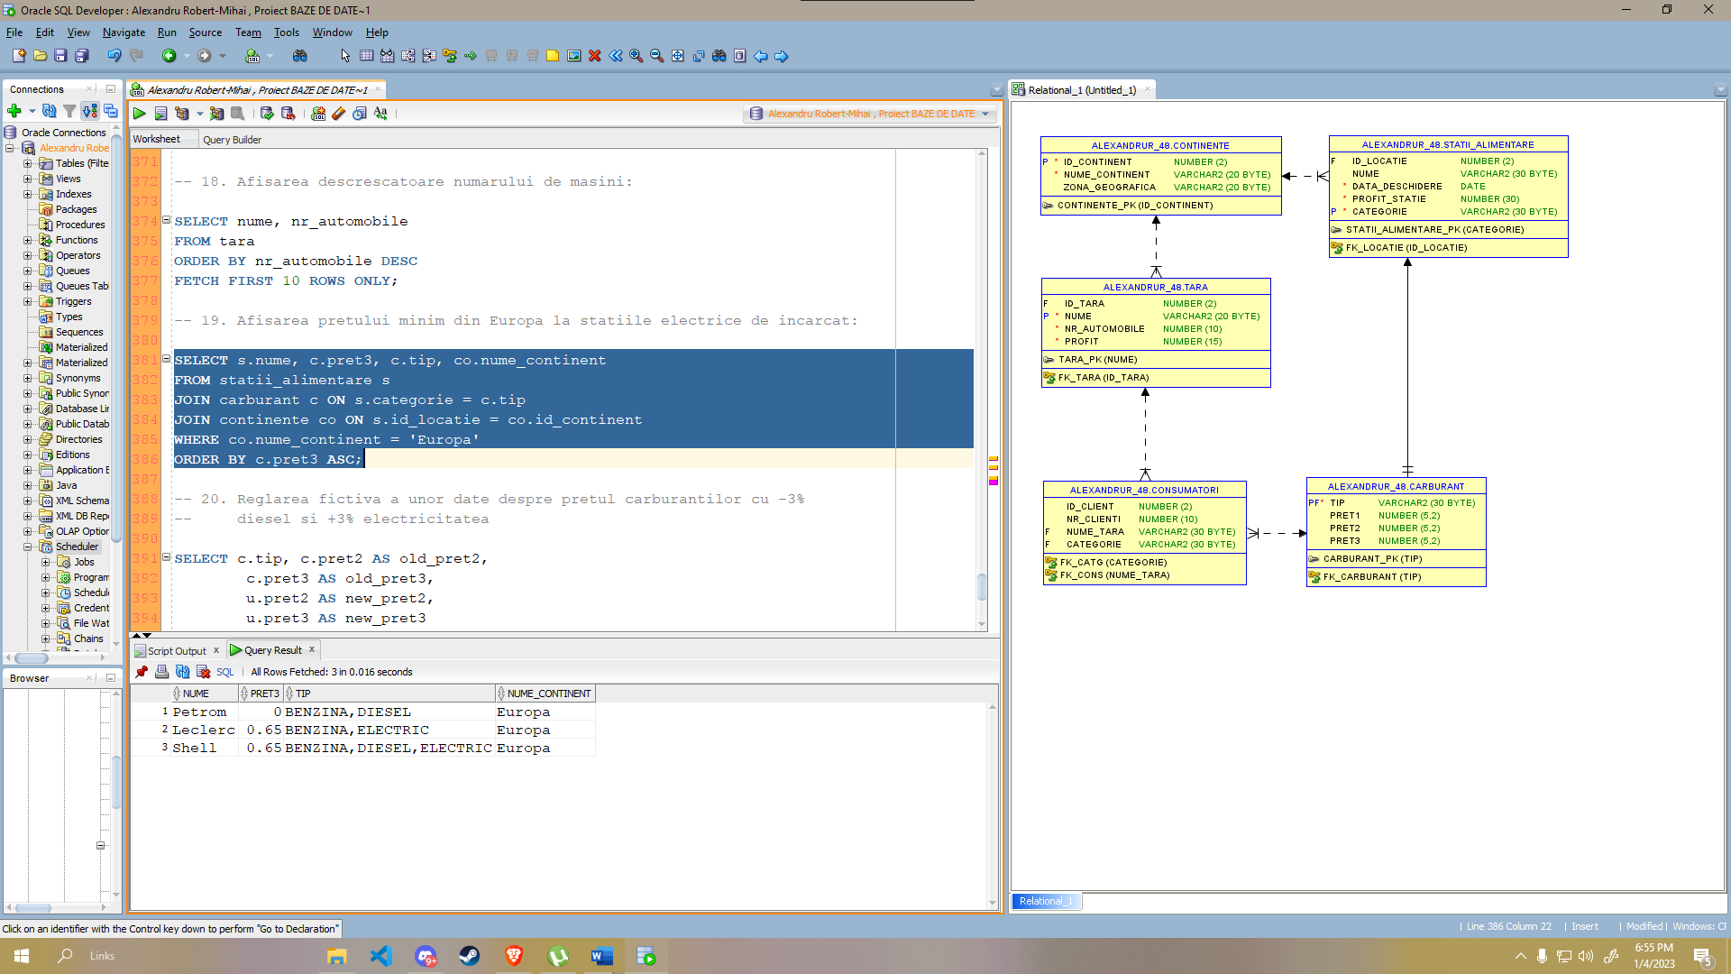

20. Reglarea fictiva a unor date despre pretul carburantilor cu -3%

diesel si +3% electricitatea:

SELECT c.tip, c.pret2 AS old_pret2,

c.pret3 AS old_pret3,

u.pret2 AS new_pret2,

u.pret3 AS new_pret3

FROM (

SELECT tip, pret2, pret3

FROM carburant

) c

JOIN (

SELECT tip, pret2 + (pret2 * 0.03) AS pret2, pret3 - (pret3 * 0.03) AS pret3

FROM carburant

) u ON c.tip = u.tip;

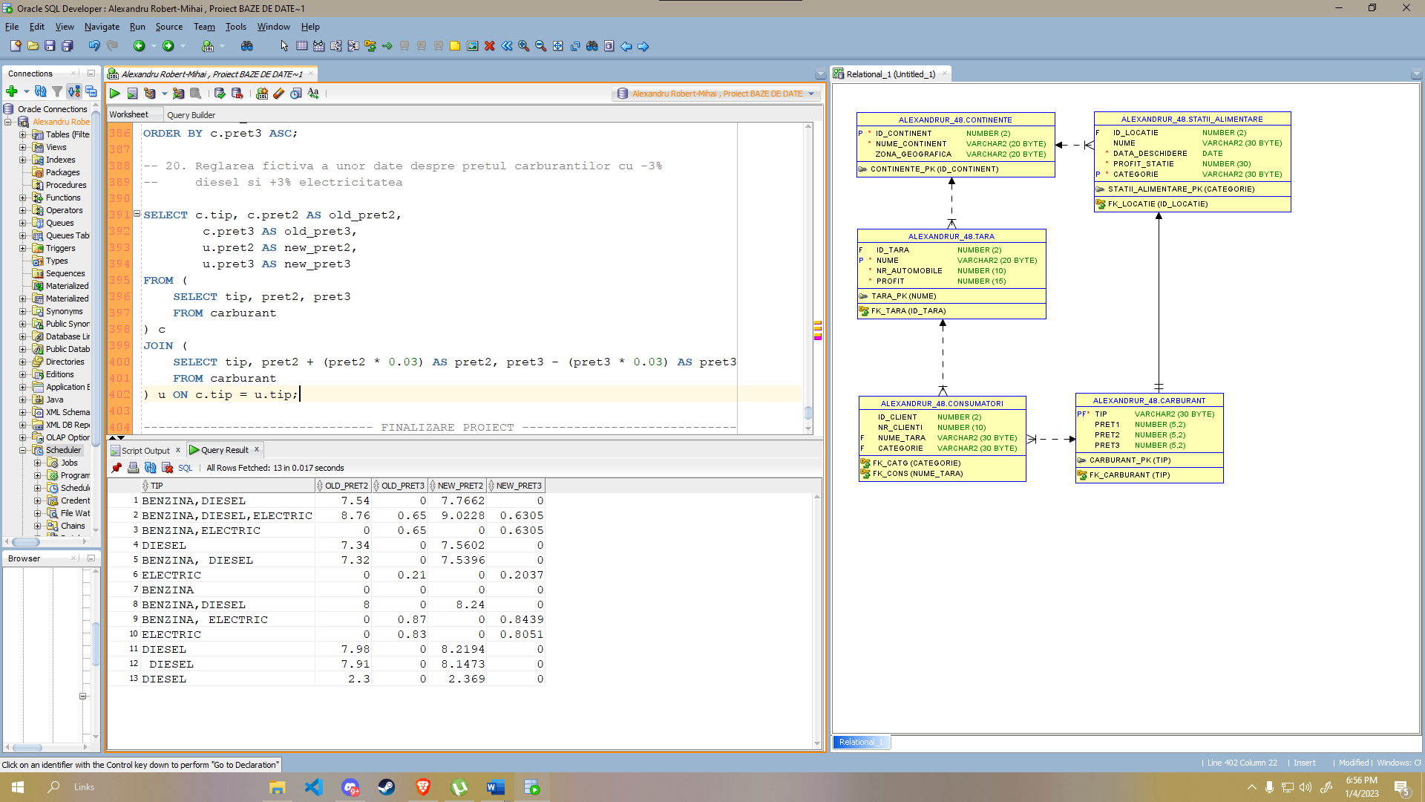

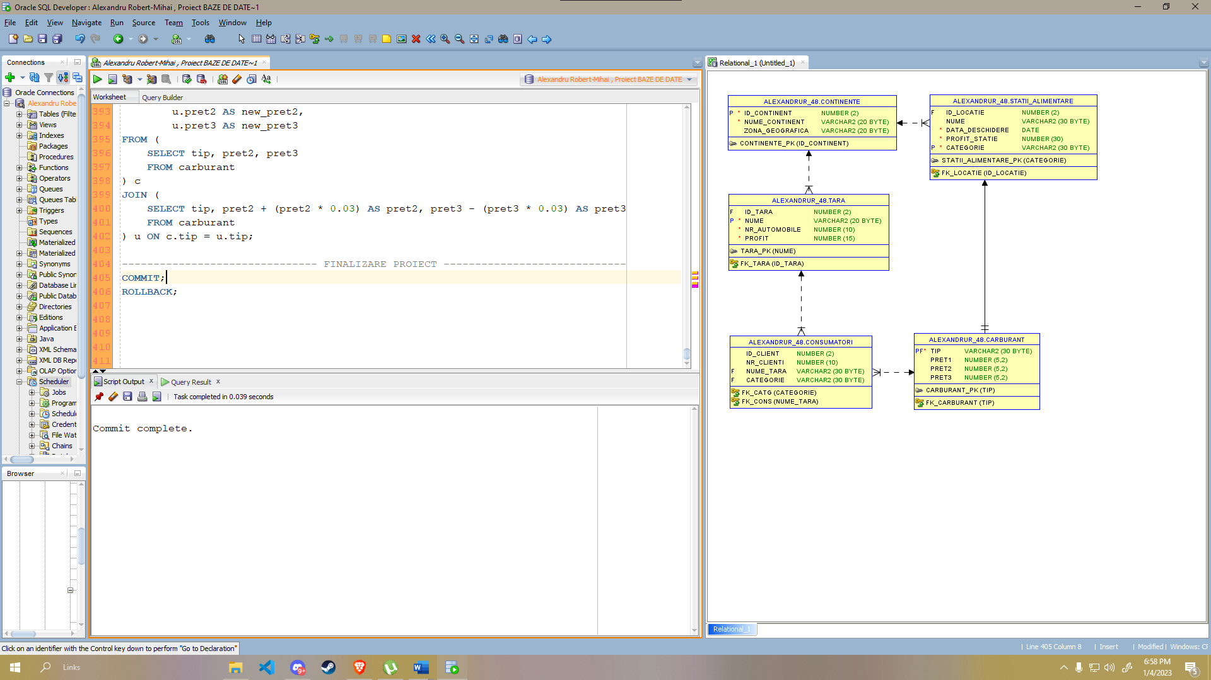

21. Realizarea unei tabele virtuale cu toate tarile din Europa:

CREATE VIEW tara_continent_1 AS SELECT * FROM tara WHERE id_tara = 1;

SELECT * FROM tara_continent_1;

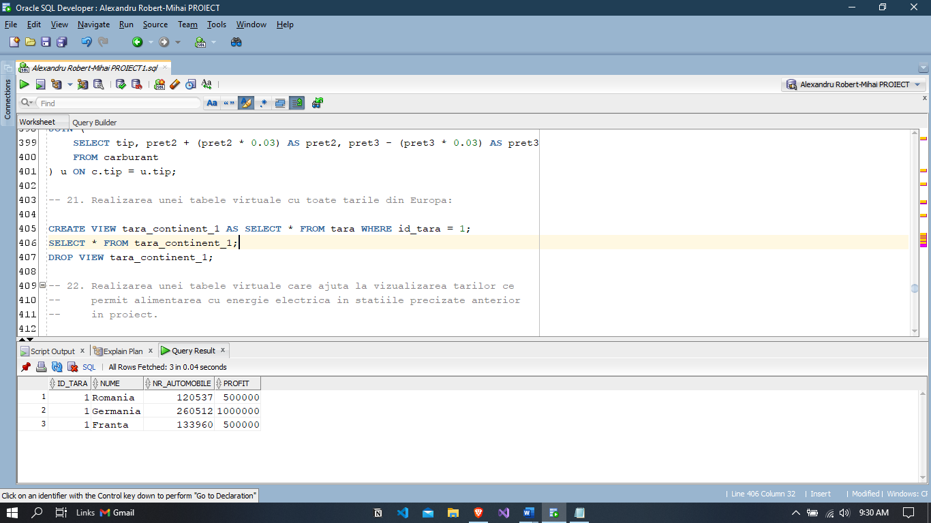

22. Realizarea unei tabele virtuale care ajuta la vizualizarea tarilor ce

permit alimentarea cu energie electrica in statiile precizate anterior

in proiect.

CREATE VIEW statii_electrice_1

AS SELECT nume FROM statii_alimentare

WHERE UPPER(categorie) LIKE '%ELECTRIC%';

SELECT * FROM statii_electrice_1;

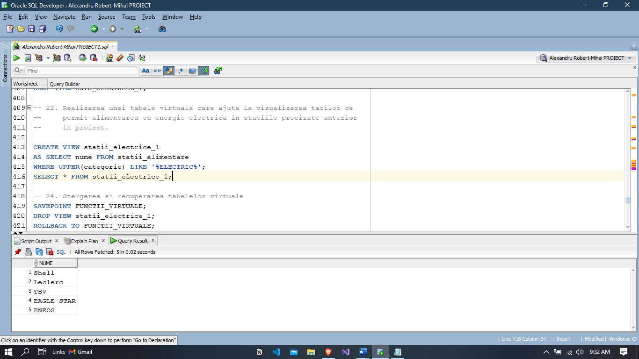

23. Stergerea si recuperarea tabelelor virtuale:

SAVEPOINT FUNCTII_VIRTUALE;

DROP VIEW statii_electrice_1;

ROLLBACK TO FUNCTII_VIRTUALE;

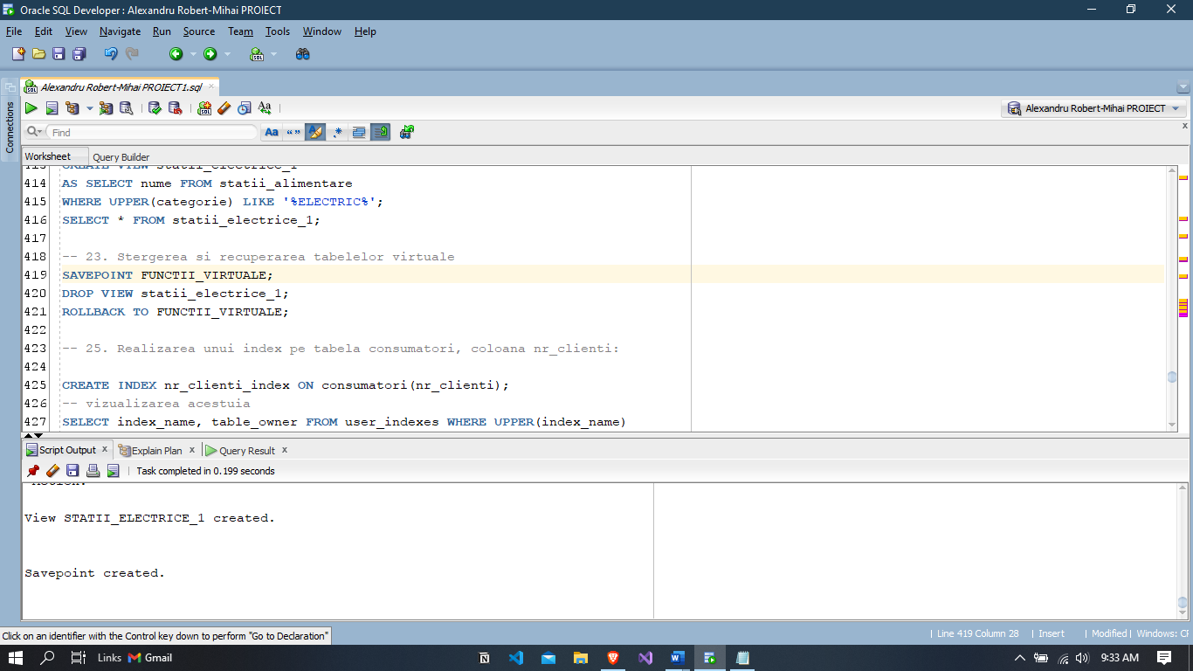

24. Realizarea unui index pe tabela consumatori, coloana nr_clienti:

CREATE INDEX nr_clienti_index ON consumatori(nr_clienti);

-- vizualizarea acestuia

SELECT index_name, table_owner FROM user_indexes WHERE UPPER(index_name)

LIKE 'NR_CLIENTI_INDEX';

-- stergerea index-ului

DROP INDEX nr_clienti_index;

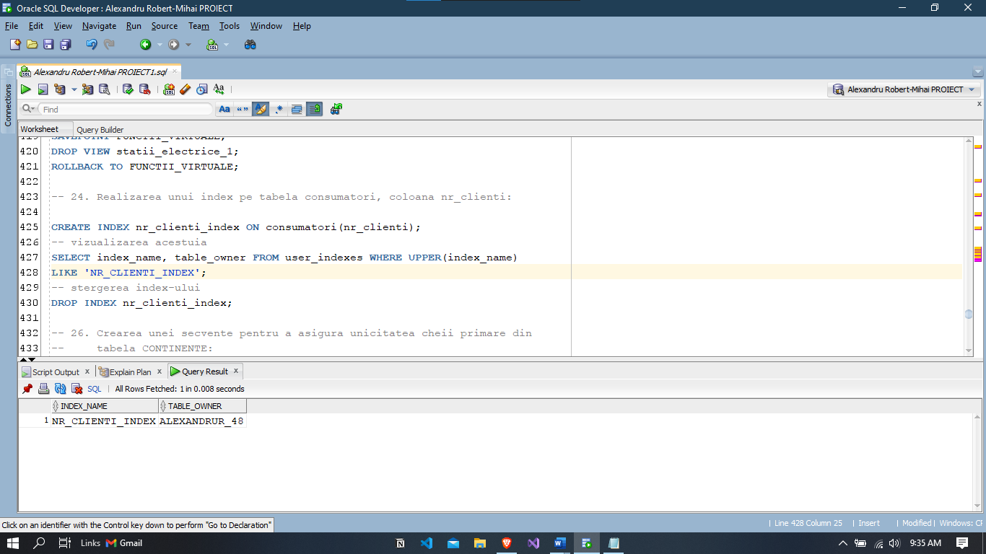

25. Crearea unei secvente pentru a asigura unicitatea cheii primare din

tabela CONTINENTE:

CREATE SEQUENCE seq_id_continent

START WITH 100 INCREMENT BY 100

MAXVALUE 500 NOCYCLE;

-- vizualizarea secventei

SELECT * FROM USER_SEQUENCES;

-- stergerea secventei

DROP SEQUENCE seq_id_continent;

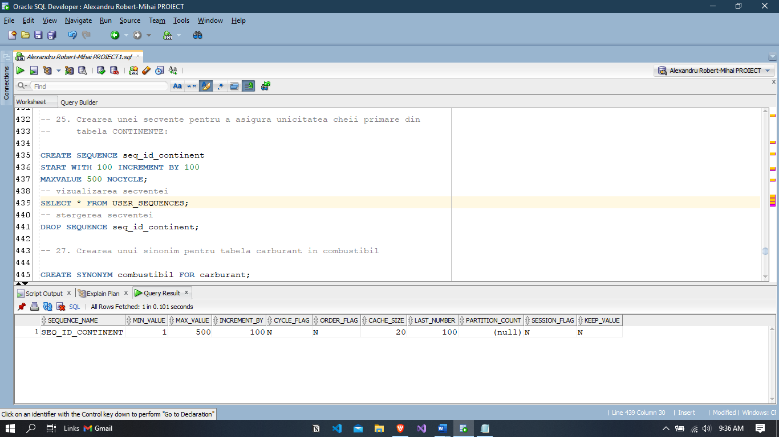

26. Crearea unui sinonim pentru tabela carburant in combustibil:

CREATE SYNONYM combustibil FOR carburant;

-- vizualizarea acestuia

SELECT * FROM user_synonyms;

-- stergerea sinonimului

DROP SYNONYM combustibil;

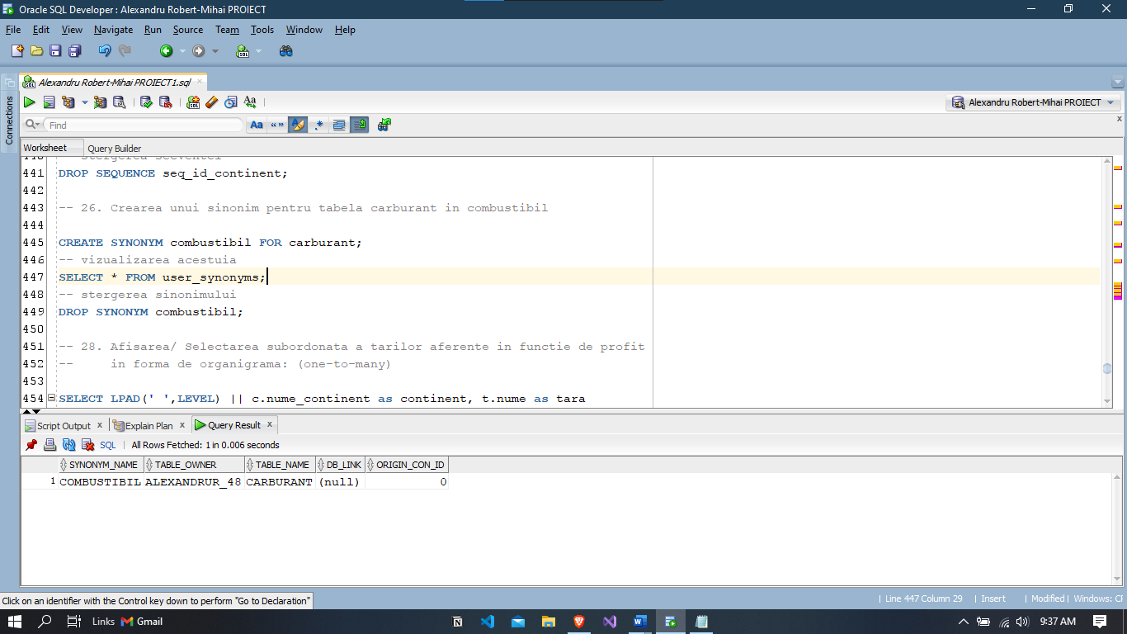

27. Afisarea/ Selectarea subordonata a tarilor aferente in functie de profit

in forma de organigrama: (one-to-many):

SELECT LPAD(' ',LEVEL) || c.nume_continent as continent, t.nume as tara

FROM continente c

JOIN tara t ON c.id_continent = t.id_tara

START WITH c.id_continent IS NULL

CONNECT BY PRIOR c.id_continent = t.id_tara;

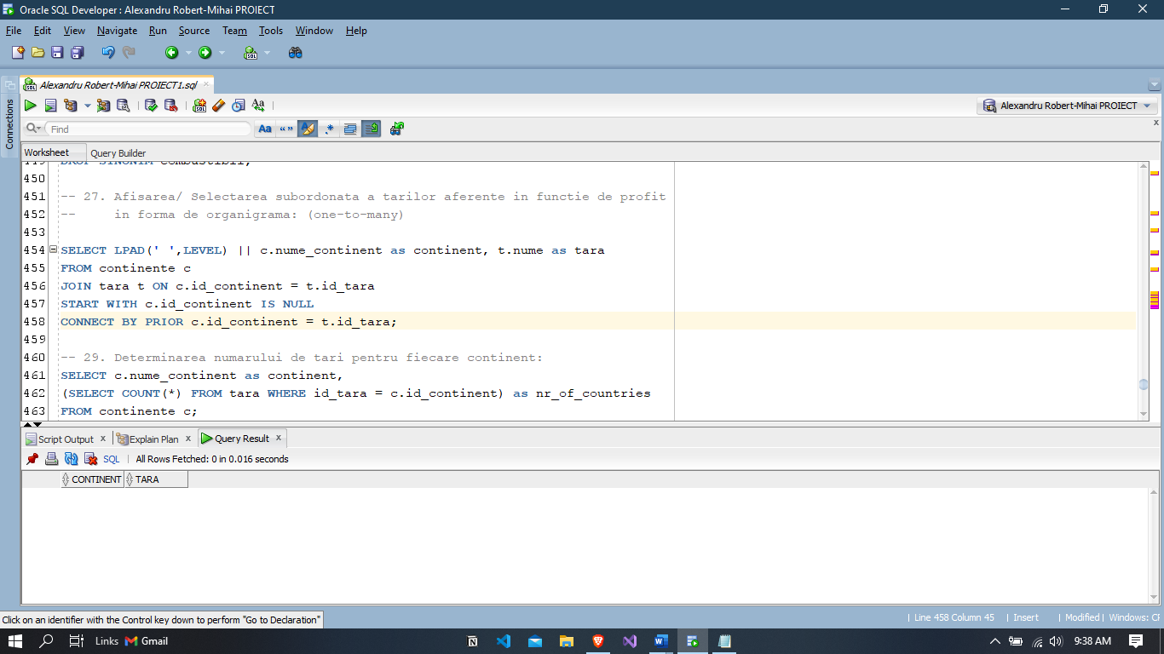

28. Determinarea numarului de tari pentru fiecare continent:

SELECT c.nume_continent as continent,

(SELECT COUNT(*) FROM tara WHERE id_tara = c.id_continent) as nr_of_countries

FROM continente c;

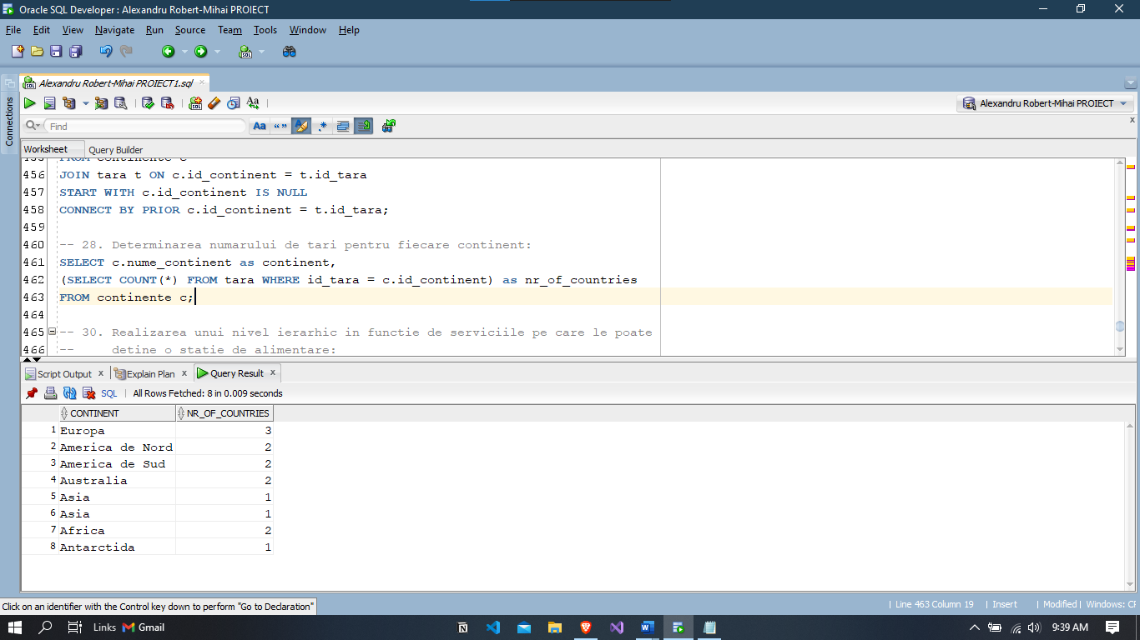

29. Realizarea unui nivel ierarhic in functie de serviciile pe care le poate

detine o statie de alimentare:

voi introduce o tabela auxiliara : COMBUSTIBIL_GPL

CREATE TABLE combustibil_gpl (

id_combustibil_gpl NUMBER PRIMARY KEY,

tip VARCHAR2(30) NOT NULL,

id_continent NUMBER REFERENCES continente(id_continent)

);

-- voi introduce cateva date:

INSERT INTO combustibil_gpl (id_combustibil_gpl, tip, id_continent)

VALUES (1, 'GPL', 1);

INSERT INTO combustibil_gpl (id_combustibil_gpl, tip, id_continent)

VALUES (2, 'GPL', 2);

INSERT INTO combustibil_gpl (id_combustibil_gpl, tip, id_continent)

VALUES (3, 'GPL', 7);

INSERT INTO combustibil_gpl (id_combustibil_gpl, tip, id_continent)

VALUES (4, 'GPL', 4);

SELECT * FROM combustibil_gpl;

-- partea ierarhica:

SELECT LPAD(' ', LEVEL) || c.nume_continent as continent, com.tip as combustibil

FROM continente c

JOIN combustibil_gpl com ON c.id_continent = com.id_continent

WHERE com.tip='GPL'

CONNECT BY PRIOR c.id_continent = com.id_continent

START WITH c.id_continent IS NULL;

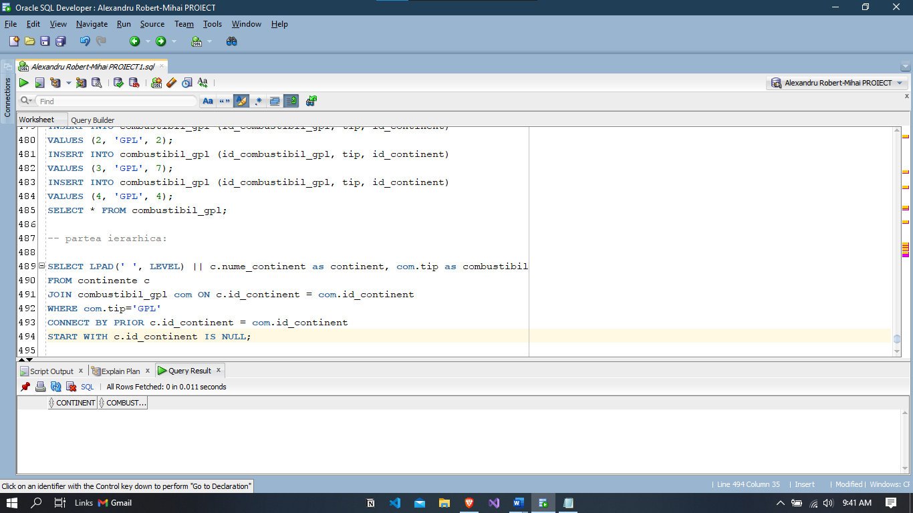

30. Vizualizarea utilizatorului:

SELECT sys_context('userenv','current_schema') FROM dual;

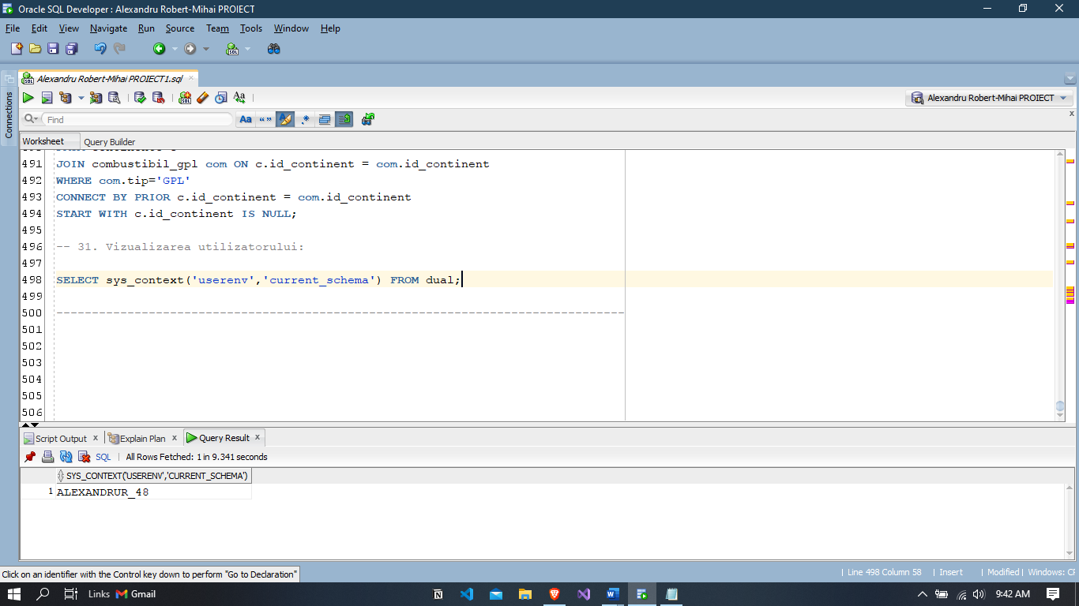

CODUL DIN SQL

--------------------------------------------------------------------------------

-- PROIECT BAZE DE DATE - Alexandru Robert-Mihai , GRUPA 1048-C

-- TITLUL PROIECTULUI : EVALUAREA SI IMBUNATATIREA CONSUMULUI DE CARBURANT

-- ALIMENTAT DE MASINILE NOI CUMPARATE DIN INTREAGA LUME,

-- RAPORTAT LA PRET, CONSUM SI TIPUL COMBUSTIBILULUI

-- In primul rand se vor creea tabelele cu care vom opera mai tarziu:

--------------------------------------------------------------------------------

DROP TABLE continente;

DROP TABLE continente CASCADE CONSTRAINTS;

CREATE TABLE continente (

id_continent NUMBER(2) PRIMARY KEY,

nume_continent VARCHAR2(20) NOT NULL,

zona_geografica VARCHAR2(20),

CONSTRAINT ck_zona

CHECK(zona_geografica IN ('NE','NV','SE','SV','PARTEA CENTRALA','N','S','E','V'))

);

SELECT * FROM continente;

--------------------------------------------------------------------------------

DROP TABLE tara;

DROP TABLE tara CASCADE CONSTRAINTS;

CREATE TABLE tara (

id_tara NUMBER(2),

nume VARCHAR2(20) PRIMARY KEY,

nr_automobile NUMBER(10) NOT NULL,

profit NUMBER(15) NOT NULL,

CONSTRAINT fk_tara FOREIGN KEY (id_tara) REFERENCES continente (id_continent)

);

--------------------------------------------------------------------------------

DROP TABLE statii_alimentare;

DROP TABLE statii_alimentare CASCADE CONSTRAINTS;

CREATE TABLE statii_alimentare (

id_locatie NUMBER(2),

nume VARCHAR2(30),

data_deschidere date NOT NULL,

profit_statie NUMBER(30) NOT NULL,

categorie VARCHAR2(30) PRIMARY KEY,

CONSTRAINT fk_locatie FOREIGN KEY (id_locatie) REFERENCES continente (id_continent),

CONSTRAINT ck_prof CHECK (profit_statie > 0) -- profitul este pozitiv

);

--------------------------------------------------------------------------------

DROP TABLE carburant;

DROP TABLE carburant CASCADE CONSTRAINTS;

CREATE TABLE carburant (

tip VARCHAR2(30) PRIMARY KEY,

pret1 NUMBER(5,2),

pret2 NUMBER(5,2),

pret3 NUMBER(5,2),

CONSTRAINT fk_carburant FOREIGN KEY (tip)

REFERENCES statii_alimentare (categorie)

);

--------------------------------------------------------------------------------

DROP TABLE consumatori;

DROP TABLE consumatori CASCADE CONSTRAINTS;

CREATE TABLE consumatori (

-- avem un NUME ce face legatura cu tara din care provine

-- si un numar raportat pentru fiecare tara (in medie dpdv statistic)

id_client NUMBER(2),

nr_clienti NUMBER(10),

nume_tara VARCHAR2(30),

CONSTRAINT fk_cons FOREIGN KEY (nume_tara) REFERENCES tara (nume)

);

ALTER TABLE consumatori ADD categorie VARCHAR2(30);

ALTER TABLE consumatori

ADD CONSTRAINT fk_catg FOREIGN KEY (categorie)

REFERENCES carburant(tip);

-- Stergerea si recuperarea unei tabele pierdute

COMMIT;

DROP TABLE consumatori;

ROLLBACK;

COMMIT;

--SAU

DROP TABLE statii_alimentare CASCADE CONSTRAINTS; --cu tot cu legaturi

FLASHBACK TABLE consumatori TO BEFORE DROP;

--------------------------------------------------------------------------------

-- Pentru a studia studiul pietei voi introduce cateva inregistrari putin

-- subiective in urma analizei facute:

------------------------- INTRODUCERE VALORI CONTINENTE ------------------------

ROLLBACK;

INSERT INTO continente (ID_CONTINENT,NUME_CONTINENT,ZONA_GEOGRAFICA)

VALUES(1,'Europa','PARTEA CENTRALA');

INSERT INTO continente (ID_CONTINENT,NUME_CONTINENT,ZONA_GEOGRAFICA)

VALUES(2,'America de Nord','NV');

INSERT INTO continente (ID_CONTINENT,NUME_CONTINENT,ZONA_GEOGRAFICA)

VALUES(3,'America de Sud','SV');

INSERT INTO continente (ID_CONTINENT,NUME_CONTINENT,ZONA_GEOGRAFICA)

VALUES(4,'Australia','SE');

INSERT INTO continente (ID_CONTINENT,NUME_CONTINENT,ZONA_GEOGRAFICA)

VALUES(5,'Asia','NE');

INSERT INTO continente (ID_CONTINENT,NUME_CONTINENT,ZONA_GEOGRAFICA)

VALUES(6,'Asia','E');

INSERT INTO continente (ID_CONTINENT,NUME_CONTINENT,ZONA_GEOGRAFICA)

VALUES(7,'Africa','S');

INSERT INTO continente (ID_CONTINENT,NUME_CONTINENT,ZONA_GEOGRAFICA)

VALUES(8,'Antarctida','N');

SELECT * FROM continente;

---------------------------- INTRODUCERE VALORI TARA ---------------------------

-- Preluarea datelor urmatoare au fost actualizate de pe urmatorul site:

-- Luna Noiembrie - 2022

-- https://tradingeconomics.com/country-list/car-registrations?continent=europe

INSERT INTO tara (ID_TARA, NUME, NR_AUTOMOBILE, PROFIT)

VALUES(1,'Romania',120537,500000);

INSERT INTO tara (ID_TARA, NUME, NR_AUTOMOBILE, PROFIT)

VALUES(1,'Germania',260512,1000000);

INSERT INTO tara (ID_TARA, NUME, NR_AUTOMOBILE, PROFIT)

VALUES(1,'Franta',133960,500000);

INSERT INTO tara (ID_TARA, NUME, NR_AUTOMOBILE, PROFIT)

VALUES(2,'Canada',132260,500000);

INSERT INTO tara (ID_TARA, NUME, NR_AUTOMOBILE, PROFIT)

VALUES(2,'Mexic',40597,150000);

INSERT INTO tara (ID_TARA, NUME, NR_AUTOMOBILE, PROFIT)

VALUES(3,'Brazilia',204500,450000);

INSERT INTO tara (ID_TARA, NUME, NR_AUTOMOBILE, PROFIT)

VALUES(3,'Columbia',23306,50000);

INSERT INTO tara (ID_TARA, NUME, NR_AUTOMOBILE, PROFIT)

VALUES(4,'Australia',13321,35000);

INSERT INTO tara (ID_TARA, NUME, NR_AUTOMOBILE, PROFIT)

VALUES(4,'Noua Zeelanda',4885,10000);

INSERT INTO tara (ID_TARA, NUME, NR_AUTOMOBILE, PROFIT)

VALUES(5,'China',2075000,750000);

INSERT INTO tara (ID_TARA, NUME, NR_AUTOMOBILE, PROFIT)

VALUES(6,'Japonia',192904,500000);

INSERT INTO tara (ID_TARA, NUME, NR_AUTOMOBILE, PROFIT)

VALUES(7,'Kenya',15263,35000);

INSERT INTO tara (ID_TARA, NUME, NR_AUTOMOBILE, PROFIT)

VALUES(7,'Madagascar',1139,10000);

INSERT INTO tara (ID_TARA, NUME, NR_AUTOMOBILE, PROFIT)

VALUES(8,'Antarctica',500,0);

SELECT * FROM tara;

---------------------- INTRODUCERE VALORI STATII ALIMENTARE --------------------

INSERT INTO statii_alimentare (ID_LOCATIE, NUME, DATA_DESCHIDERE, PROFIT_STATIE,

CATEGORIE) VALUES (1,'Petrom',TO_DATE('01,1,1974','dd,mm,yyyy'),100000,

'BENZINA,DIESEL');

INSERT INTO statii_alimentare (ID_LOCATIE, NUME, DATA_DESCHIDERE, PROFIT_STATIE,

CATEGORIE) VALUES (1,'Shell',TO_DATE('01,1,1989','dd,mm,yyyy'),300000,

'BENZINA,DIESEL,ELECTRIC');

INSERT INTO statii_alimentare (ID_LOCATIE, NUME, DATA_DESCHIDERE, PROFIT_STATIE,

CATEGORIE) VALUES (1,'Leclerc',TO_DATE('01,1,1997','dd,mm,yyyy'),200000,

'BENZINA,ELECTRIC');

INSERT INTO statii_alimentare (ID_LOCATIE, NUME, DATA_DESCHIDERE, PROFIT_STATIE,

CATEGORIE) VALUES (2,'GNC',TO_DATE('01,1,1985','dd,mm,yyyy'),500000,

'DIESEL');

INSERT INTO statii_alimentare (ID_LOCATIE, NUME, DATA_DESCHIDERE, PROFIT_STATIE,

CATEGORIE) VALUES (2,'Gasolina Mexico',TO_DATE('01,1,1985','dd,mm,yyyy'),100000,

'BENZINA');

INSERT INTO statii_alimentare (ID_LOCATIE, NUME, DATA_DESCHIDERE, PROFIT_STATIE,

CATEGORIE) VALUES (3,'Lukoil',TO_DATE('01,1,1995','dd,mm,yyyy'),300000,

'BENZINA, DIESEL');

INSERT INTO statii_alimentare (ID_LOCATIE, NUME, DATA_DESCHIDERE, PROFIT_STATIE,

CATEGORIE) VALUES (3,'TBV',TO_DATE('01,1,1995','dd,mm,yyyy'),300000,

'ELECTRIC ');

INSERT INTO statii_alimentare (ID_LOCATIE, NUME, DATA_DESCHIDERE, PROFIT_STATIE,

CATEGORIE) VALUES (4,'ESSO',TO_DATE('01,1,1999','dd,mm,yyyy'),100000,

'BENZINA ');

INSERT INTO statii_alimentare (ID_LOCATIE, NUME, DATA_DESCHIDERE, PROFIT_STATIE,

CATEGORIE) VALUES (4,'GULL',TO_DATE('01,1,1980','dd,mm,yyyy'),300000,

'BENZINA,DIESEL ');

INSERT INTO statii_alimentare (ID_LOCATIE, NUME, DATA_DESCHIDERE, PROFIT_STATIE,

CATEGORIE) VALUES (5,'EAGLE STAR',TO_DATE('01,1,1990','dd,mm,yyyy'),600000,

'BENZINA, ELECTRIC ');

INSERT INTO statii_alimentare (ID_LOCATIE, NUME, DATA_DESCHIDERE, PROFIT_STATIE,

CATEGORIE) VALUES (6,'ENEOS',TO_DATE('01,1,2000','dd,mm,yyyy'),400000,

'ELECTRIC ');

INSERT INTO statii_alimentare (ID_LOCATIE, NUME, DATA_DESCHIDERE, PROFIT_STATIE,

CATEGORIE) VALUES (7,'ETURIA',TO_DATE('01,1,2001','dd,mm,yyyy'),100000,

'DIESEL ');

INSERT INTO statii_alimentare (ID_LOCATIE, NUME, DATA_DESCHIDERE, PROFIT_STATIE,

CATEGORIE) VALUES (7,'CYBO',TO_DATE('01,1,2005','dd,mm,yyyy'),10000,

' DIESEL ');

INSERT INTO statii_alimentare (ID_LOCATIE, NUME, DATA_DESCHIDERE, PROFIT_STATIE,

CATEGORIE) VALUES (8,'REZERVE',TO_DATE('01,1,1990','dd,mm,yyyy'),100,

'DIESEL ');

SELECT * FROM statii_alimentare;

-------------------------- INTRODUCERE VALORI CARBURANT ------------------------

SELECT * FROM carburant;

INSERT INTO carburant (TIP, PRET1, PRET2, PRET3)

VALUES ('BENZINA,DIESEL',6.35,7.54,0);

INSERT INTO carburant (TIP, PRET1, PRET2, PRET3)

VALUES ('BENZINA,DIESEL,ELECTRIC',6.45,8.76,0.65);

INSERT INTO carburant (TIP, PRET1, PRET2, PRET3)

VALUES ('BENZINA,ELECTRIC',6.45,0,0.65);

INSERT INTO carburant (TIP, PRET1, PRET2, PRET3)

VALUES ('BENZINA,ELECTRIC',6.45,0,0.65);

INSERT INTO carburant (TIP, PRET1, PRET2, PRET3)

VALUES ('DIESEL',0,7.34,0);

INSERT INTO carburant (TIP, PRET1, PRET2, PRET3)

VALUES ('BENZINA, DIESEL',6.23,7.32,0);

INSERT INTO carburant (TIP, PRET1, PRET2, PRET3)

VALUES ('ELECTRIC ',0,0,0.21);

INSERT INTO carburant (TIP, PRET1, PRET2, PRET3)

VALUES ('BENZINA ',5.98,0,0);

INSERT INTO carburant (TIP, PRET1, PRET2, PRET3)

VALUES ('BENZINA,DIESEL ',5.99,8,0);

INSERT INTO carburant (TIP, PRET1, PRET2, PRET3)

VALUES ('BENZINA, ELECTRIC ',6,0,0.87);

INSERT INTO carburant (TIP, PRET1, PRET2, PRET3)

VALUES ('ELECTRIC ',0,0,0.83);

INSERT INTO carburant (TIP, PRET1, PRET2, PRET3)

VALUES ('DIESEL ',0,7.98,0);

INSERT INTO carburant (TIP, PRET1, PRET2, PRET3)

VALUES (' DIESEL ',0,7.91,0);

INSERT INTO carburant (TIP, PRET1, PRET2, PRET3)

VALUES ('DIESEL ',0,2.30,0);

------------------------ INTRODUCERE VALORI CONSUMATORI ------------------------

SELECT * FROM consumatori;

INSERT INTO consumatori (ID_CLIENT, NUME_TARA, NR_CLIENTI, CATEGORIE)

VALUES (1,'Romania',120537,'BENZINA,DIESEL,ELECTRIC' );

INSERT INTO consumatori (ID_CLIENT, NUME_TARA, NR_CLIENTI, CATEGORIE)

VALUES (1,'Germania',260512,'BENZINA,DIESEL,ELECTRIC' );

INSERT INTO consumatori (ID_CLIENT, NUME_TARA, NR_CLIENTI, CATEGORIE)

VALUES (1,'Franta',133960,'BENZINA,DIESEL,ELECTRIC' );

INSERT INTO consumatori (ID_CLIENT, NUME_TARA, NR_CLIENTI, CATEGORIE)

VALUES (2,'Canada',132260,'BENZINA,DIESEL,ELECTRIC' );

INSERT INTO consumatori (ID_CLIENT, NUME_TARA, NR_CLIENTI, CATEGORIE)

VALUES (2,'Mexic',40597,'BENZINA,DIESEL,ELECTRIC' );

INSERT INTO consumatori (ID_CLIENT, NUME_TARA, NR_CLIENTI, CATEGORIE)

VALUES (3,'Brazilia',204500,'BENZINA,DIESEL,ELECTRIC' );

INSERT INTO consumatori (ID_CLIENT, NUME_TARA, NR_CLIENTI, CATEGORIE)

VALUES (3,'Columbia',23306,'BENZINA,DIESEL,ELECTRIC' );

INSERT INTO consumatori (ID_CLIENT, NUME_TARA, NR_CLIENTI, CATEGORIE)

VALUES (4,'Australia',13321,'BENZINA,DIESEL,ELECTRIC' );

INSERT INTO consumatori (ID_CLIENT, NUME_TARA, NR_CLIENTI, CATEGORIE)

VALUES (4,'Noua Zeelanda',4885,'BENZINA,DIESEL,ELECTRIC' );

INSERT INTO consumatori (ID_CLIENT, NUME_TARA, NR_CLIENTI, CATEGORIE)

VALUES (5,'China',2075000,'BENZINA,DIESEL,ELECTRIC' );

INSERT INTO consumatori (ID_CLIENT, NUME_TARA, NR_CLIENTI, CATEGORIE)

VALUES (6,'Japonia',192904,'BENZINA,DIESEL,ELECTRIC' );

INSERT INTO consumatori (ID_CLIENT, NUME_TARA, NR_CLIENTI, CATEGORIE)

VALUES (7,'Kenya',15263,'BENZINA,DIESEL,ELECTRIC' );

INSERT INTO consumatori (ID_CLIENT, NUME_TARA, NR_CLIENTI, CATEGORIE)

VALUES (7,'Madagascar',1139,'BENZINA,DIESEL,ELECTRIC' );

INSERT INTO consumatori (ID_CLIENT, NUME_TARA, NR_CLIENTI, CATEGORIE)

VALUES (8,'Antarctica',500,'BENZINA,DIESEL,ELECTRIC' );

--------------------- REALIZAREA EXERCITIILOR DE ANALIZARE ---------------------

COMMIT;

-- UPDATE

UPDATE statii_alimentare SET nume = 'ENEOSS' WHERE id_locatie = 6;

DELETE FROM consumatori WHERE id_client = 3;

ROLLBACK;

-- 1. Afisarea tuturor statiilor de benzinarie de pe un continent anume:

-- Europa:

SELECT c.id_continent, c.nume_continent, s.id_locatie, s.nume

FROM continente c, statii_alimentare s

WHERE c.id_continent = 1 AND c.id_continent = s.id_locatie;

-- 2. Folosirea unei |SUBCERERI| pentru afisarea benzinariilor si informatiilor

-- necesare despre statiile de alimentare din Europa:

SELECT * FROM statii_alimentare WHERE id_locatie IN

(SELECT id_continent FROM continente WHERE nume_continent = 'Europa');

-- 3. Afisarea pretului a carburantului (BENZINA) de pe Glob :

SELECT s.nume AS "Statie Benzinarie", MIN(c.pret1) AS "Pretul Minim"

FROM statii_alimentare s

JOIN carburant c ON s.categorie = c.tip

WHERE c.pret1 IS NOT NULL AND c.pret1 <> 0

GROUP BY s.nume;

-- 4. Calcularea profitului pentru fiecare zona:

SELECT c.zona_geografica AS "Zona Geografica", SUM(t.profit) AS "Profitul Total"

FROM continente c

JOIN tara t ON c.id_continent = t.id_tara

JOIN statii_alimentare s ON t.id_tara = s.id_locatie

GROUP BY c.zona_geografica;

-- 5. Cati consumatori avem pentru toate categoriile carburanti bazati pe

-- numarul de masini inmatriculate pe o luna in medie a 4 ori:

SELECT c.tip AS "Categorie", (SUM(con.nr_clienti) * 4) AS "Numarul Consumatorilor"

FROM consumatori con

JOIN carburant c ON con.categorie = c.tip

GROUP BY c.tip

ORDER BY SUM(con.nr_clienti) ASC;

-

-- 6. Afisarea tuturor benzinariilor care au aparut dupa 1988 (electrice):

SELECT * FROM statii_alimentare

WHERE data_deschidere > TO_DATE('01,1,2000','dd,mm,yyyy');

-- 7. Afisarea cu ajutorul case-ului pentru a realiza 3 categorii de includere

-- a profitului (low, medium ,high)

SELECT id_locatie, nume, data_deschidere, profit_statie, CASE

WHEN profit_statie > 200000 THEN 'high'

WHEN profit_statie BETWEEN 101 AND 200000 THEN 'medium'

ELSE 'low'

END AS profit_margine

FROM statii_alimentare

ORDER BY profit_statie ASC;

-- 8. Reutilizarea exercitiului anterior prin folosirea functiei DECODE:

-- doar ca valorile se vor pune doar la un anumit numar

-- 600000 - high , restul LOW

SELECT id_locatie, nume, data_deschidere, profit_statie,

DECODE(profit_statie,

600000, 'high',

500000, 'medium',

'low') AS profit_margine

FROM statii_alimentare;

-- 9. Vizualizarea si verificarea daca toate datele din categoriile se afla in

-- ambele tabele:

SELECT categorie

FROM statii_alimentare

INTERSECT

SELECT tip

FROM carburant;

-- 10. Afisarea cu litere mari a numelor de tari din tabele Tara cu ajutorul

-- operatorului de concatenare + ID_tara: (functie single row)

SELECT UPPER(nume|| ' ' ||id_tara) nume_id_tara_UPPER FROM tara;

-- 11. Selectarea tuturor tarilor a caror nume incep cu A:

SELECT id_tara, nume FROM tara WHERE UPPER(nume) LIKE 'C%';

-- 12. Sa se afiseze numarul de profituri distincte din tabela tara:

SELECT COUNT(DISTINCT profit) FROM tara;

-- 13. Sa se afiseze cate tari au fiecare continent:

SELECT c.id_continent, c.nume_continent,count(t.id_tara)tara_id

FROM continente c, tara t

WHERE t.id_tara = c.id_continent(+)

GROUP BY c.id_continent, c.nume_continent;

-- 14. Afisarea operatorului UNION :

SELECT nume_continent, zona_geografica

FROM continente

UNION

SELECT nume , categorie

FROM statii_alimentare;

-- 15. Afisarea carui tip de carburant este cerut exclus in fiecare tara

SELECT categorie

FROM statii_alimentare

MINUS

SELECT tip

FROM carburant;

-- 16. Sa se selecteze benzinariile care au fost deschise in 1995:

SELECT nume FROM statii_alimentare

WHERE EXTRACT(YEAR from data_deschidere) = 1995;

-- 17. Sa se afiseze pretul maxim a benzinei:

SELECT MAX(c.pret1) AS "pretul_maxim_benzina",

MIN(c.pret1) AS "pretul_minim_benzina",

TRUNC(AVG(c.pret1), 2) AS "pretul_mediu_benzina"

FROM carburant c;

-- 18. Afisarea descrescatoare numarului de masini:

SELECT nume, nr_automobile

FROM tara

ORDER BY nr_automobile DESC

FETCH FIRST 10 ROWS ONLY;

-- 19. Afisarea pretului minim din Europa la statiile electrice de incarcat:

SELECT s.nume, c.pret3, c.tip, co.nume_continent

FROM statii_alimentare s

JOIN carburant c ON s.categorie = c.tip

JOIN continente co ON s.id_locatie = co.id_continent

WHERE co.nume_continent = 'Europa'

ORDER BY c.pret3 ASC;

-- 20. Reglarea fictiva a unor date despre pretul carburantilor cu -3%

-- diesel si +3% electricitatea

SELECT c.tip, c.pret2 AS old_pret2,

c.pret3 AS old_pret3,

u.pret2 AS new_pret2,

u.pret3 AS new_pret3

FROM (

SELECT tip, pret2, pret3

FROM carburant

) c

JOIN (

SELECT tip, pret2 + (pret2 * 0.03) AS pret2, pret3 - (pret3 * 0.03) AS pret3

FROM carburant

) u ON c.tip = u.tip;

21. Realizarea unei tabele virtuale cu toate tarile din Europa:

CREATE VIEW tara_continent_1 AS SELECT * FROM tara WHERE id_tara = 1;

SELECT * FROM tara_continent_1;

DROP VIEW tara_continent_1;

-- 22. Realizarea unei tabele virtuale care ajuta la vizualizarea tarilor ce

-- permit alimentarea cu energie electrica in statiile precizate anterior

-- in proiect.

CREATE VIEW statii_electrice_1

AS SELECT nume FROM statii_alimentare

WHERE UPPER(categorie) LIKE '%ELECTRIC%';

SELECT * FROM statii_electrice_1;

-- 23. Stergerea si recuperarea tabelelor virtuale

SAVEPOINT FUNCTII_VIRTUALE;

DROP VIEW statii_electrice_1;

ROLLBACK TO FUNCTII_VIRTUALE;

-- 24. Realizarea unui index pe tabela consumatori, coloana nr_clienti:

CREATE INDEX nr_clienti_index ON consumatori(nr_clienti);

-- vizualizarea acestuia

SELECT index_name, table_owner FROM user_indexes WHERE UPPER(index_name)

LIKE 'NR_CLIENTI_INDEX';

-- stergerea index-ului

DROP INDEX nr_clienti_index;

-- 25. Crearea unei secvente pentru a asigura unicitatea cheii primare din

-- tabela CONTINENTE:

CREATE SEQUENCE seq_id_continent

START WITH 100 INCREMENT BY 100

MAXVALUE 500 NOCYCLE;

-- vizualizarea secventei

SELECT * FROM USER_SEQUENCES;

-- stergerea secventei

DROP SEQUENCE seq_id_continent;

-- 26. Crearea unui sinonim pentru tabela carburant in combustibil

CREATE SYNONYM combustibil FOR carburant;

-- vizualizarea acestuia

SELECT * FROM user_synonyms;

-- stergerea sinonimului

DROP SYNONYM combustibil;

-- 27. Afisarea/ Selectarea subordonata a tarilor aferente in functie de profit

-- in forma de organigrama: (one-to-many)

SELECT LPAD(' ',LEVEL) || c.nume_continent as continent, t.nume as tara

FROM continente c

JOIN tara t ON c.id_continent = t.id_tara

START WITH c.id_continent IS NULL

CONNECT BY PRIOR c.id_continent = t.id_tara;

-- 28. Determinarea numarului de tari pentru fiecare continent:

SELECT c.nume_continent as continent,

(SELECT COUNT(*) FROM tara WHERE id_tara = c.id_continent) as nr_of_countries

FROM continente c;

-- 29. Realizarea unui nivel ierarhic in functie de serviciile pe care le poate

-- detine o statie de alimentare:

-- voi introduce o tabela auxiliara : COMBUSTIBIL_GPL

CREATE TABLE combustibil_gpl (

id_combustibil_gpl NUMBER PRIMARY KEY,

tip VARCHAR2(30) NOT NULL,

id_continent NUMBER REFERENCES continente(id_continent)

);

-- voi introduce cateva date:

INSERT INTO combustibil_gpl (id_combustibil_gpl, tip, id_continent)

VALUES (1, 'GPL', 1);

INSERT INTO combustibil_gpl (id_combustibil_gpl, tip, id_continent)

VALUES (2, 'GPL', 2);

INSERT INTO combustibil_gpl (id_combustibil_gpl, tip, id_continent)

VALUES (3, 'GPL', 7);

INSERT INTO combustibil_gpl (id_combustibil_gpl, tip, id_continent)

VALUES (4, 'GPL', 4);

SELECT * FROM combustibil_gpl;

-- partea ierarhica:

SELECT LPAD(' ', LEVEL) || c.nume_continent as continent, com.tip as combustibil

FROM continente c

JOIN combustibil_gpl com ON c.id_continent = com.id_continent

WHERE com.tip='GPL'

CONNECT BY PRIOR c.id_continent = com.id_continent

START WITH c.id_continent IS NULL;

-- 31. Vizualizarea utilizatorului:

SELECT sys_context('userenv','current_schema') FROM dual;

FINALIZARE PROIECT !

VA MULTUMESC PENTRU ATENTIA ACORDATA!